SECRETARIA DE DESARROLLO AGRARIO, TERRITORIAL Y URBANO

REGLAS de Operación del Programa para Regularizar Asentamientos Humanos (PRAH) para el ejercicio fiscal 2021.

Al margen un sello con el Escudo Nacional, que dice: Estados Unidos Mexicanos.- DESARROLLO TERRITORIAL.- Secretaría de Desarrollo Agrario, Territorial y Urbano.- Instituto Nacional del Suelo Sustentable.
REGLAS DE OPERACIÓN DEL PROGRAMA PARA REGULARIZAR ASENTAMIENTOS HUMANOS, (PRAH) PARA EL EJERCICIO FISCAL 2021.
ROMÁN GUILLERMO MEYER FALCÓN, Secretario de Desarrollo Agrario, Territorial y Urbano, con fundamento en los artículos 14; 16; 17 bis, fracción III; 26 y 41 de la Ley Orgánica de la Administración Pública Federal; 1; 74; 75; 77 y demás relativos y aplicables de la Ley Federal de Presupuesto y Responsabilidad Hacendaria (LFPRH); 176; 178 y 179 del Reglamento de la LFPRH; 3 y 4 de la Ley Federal de Procedimiento Administrativo; los artículos 29, 30 y 31 del Decreto de Presupuesto de Egresos de la Federación para el Ejercicio Fiscal 2021 y 1; 3; 5; y 6, fracción XIV, del Reglamento Interior de la Secretaría de Desarrollo Agrario, Territorial y Urbano (SEDATU), y
CONSIDERANDO
Que la Constitución Política de los Estados Unidos Mexicanos (CPEUM), en los párrafos primero, segundo y tercero del Artículo 1 mandata que toda persona gozará de los derechos humanos reconocidos por la propia Constitución, los tratados internacionales de los que forme parte el Estado Mexicano y la obligación ineludible de todas las autoridades de promover, respetar, proteger y garantizar los derechos humanos conforme a los principios de universalidad, interdependencia indivisibilidad y progresividad.
Por otra parte, el artículo 4 de la CPEUM establece como parte de los derechos humanos que toda familia tiene derecho a disfrutar de vivienda digna y decorosa; para ello, el artículo 27 del mismo ordenamiento, establece que la Nación tendrá en todo tiempo el derecho de imponer a la propiedad privada las modalidades que dicte el interés público, así como el de regular, en beneficio social, el aprovechamiento de los elementos naturales susceptibles de apropiación, con objeto de hacer una distribución equitativa de la riqueza pública, cuidar de su conservación, lograr el desarrollo equilibrado del país y el mejoramiento de las condiciones de vida de la población rural y urbana.
En consecuencia, se dictarán las medidas necesarias para ordenar los asentamientos humanos y establecer adecuadas provisiones, usos, reservas y destinos de tierras, aguas y bosques, a efecto de ejecutar obras públicas y de planear y regular la fundación, conservación, mejoramiento y crecimiento de los centros de población.
En atención a lo anterior, el artículo 1 de la Ley General de Asentamientos Humanos, Ordenamiento Territorial y Desarrollo Urbano (LGAHOTDU) ordena que las normas básicas e instrumentos de gestión de observancia general, para ordenar el uso del territorio y los asentamientos humanos en el país, deben generarse con pleno respeto a los derechos humanos, así como el cumplimiento de las obligaciones que tiene el Estado para promoverlos, respetarlos, protegerlos y garantizarlos plenamente.
Asimismo, el artículo 5 de la ley en cita, señala que toda política pública de ordenamiento territorial, desarrollo y planeación urbana y coordinación metropolitana deberá observar los principios señalados en el artículo 4 del mismo ordenamiento legal, sin importar el orden de gobierno de donde emana.
Por su parte, el artículo 6 de la Ley General de Asentamientos Humanos, Ordenamiento Territorial y Desarrollo Urbano (LGAHOTDU), señala como una de las causas de utilidad pública la regularización de la tenencia de la tierra en los Centros de Población.
Asimismo, el artículo 63 de la LGAHOTDU, indica que para constituir, ampliar y delimitar la zona de urbanización ejidal y su reserva de crecimiento, así como para regularizar la tenencia de predios en los que se hayan constituido asentamientos humanos irregulares, la asamblea ejidal o de comuneros respectiva deberá ajustarse a esta Ley, a las disposiciones jurídicas locales de Desarrollo Urbano, a la Zonificación contenida en los planes o programas aplicables en la materia y a las normas mexicanas o normas oficiales mexicanas aplicables en la materia. En estos casos, se requiere la intervención del municipio en que se encuentre ubicado el ejido o comunidad.
En el artículo 82 de dicha Ley se establece que la regularización de la tenencia de la tierra para su incorporación al Desarrollo Urbano se deberá sujetar a las siguientes disposiciones: I. Deberá derivarse como una acción de Fundación, Crecimiento, Mejoramiento, Conservación y Consolidación, conforme al plan o programa de Desarrollo Urbano aplicable; II. Sólo podrán recibir el beneficio de la regularización quienes ocupen un predio y no sean propietarios de otro inmueble en el centro de población respectivo. Tendrán preferencia las y los poseedores de forma pacífica y de buena fe de acuerdo a la antigüedad de la posesión; III. Ninguna persona podrá resultar beneficiada por la regularización con más de un lote o predio cuya superficie no podrá exceder de la extensión determinada por la legislación, planes o programas de Desarrollo Urbano aplicables.
Por su parte, la Ley de Vivienda en su artículo 6, fracciones I y II, establece como parte de la Política Nacional de Vivienda el promover oportunidades de acceso a la vivienda para la población, preferentemente para aquella que se encuentre en situación de pobreza, marginación o vulnerabilidad e incorporar estrategias que fomenten la concurrencia de los sectores público, social y privado para satisfacer las necesidades de vivienda, en sus diferentes tipos.
Igualmente, el segundo párrafo del Artículo 69 de la citada Ley señala que: “Cuando se trate de suelo de origen ejidal o comunal, la promoción de su incorporación al desarrollo urbano, deberá hacerse con la intervención del Instituto Nacional del Suelo Sustentable, en los términos de las disposiciones aplicables.
La Ley Federal de Presupuesto y Responsabilidad Hacendaria, en su artículo 74 dispone que el Ejecutivo Federal, por conducto de la Secretaría de Hacienda y Crédito Público (SHCP), autorizará la ministración de los subsidios y transferencias con cargo a los presupuestos de las dependencias y, en su caso, de las entidades. Quienes ocupen la titularidad de éstas serán responsables, en el ámbito de sus competencias, de que éstos se otorguen y ejerzan, y podrán suspender las ministraciones de recursos a los órganos administrativos desconcentrados o a las entidades, cuando éstos no cumplan con las disposiciones generales aplicables.
Que el artículo 75 de dicha Ley menciona que los subsidios deberán sujetarse a los criterios de objetividad, equidad, transparencia, publicidad, selectividad y temporalidad, para lo cual las dependencias y entidades que los otorguen deberán cumplir con lo que especifica este artículo.
Que el artículo 77 de la citada Ley, dispone que la Cámara de Diputados en el Presupuesto de Egresos de la Federación podrá señalar los programas a través de los cuales se otorguen subsidios, que deberán sujetarse a Reglas de Operación con el objeto de asegurar que la aplicación de los recursos públicos se realice con eficiencia, eficacia, economía, honradez y transparencia. Asimismo, el Presupuesto de Egresos de la Federación establece los criterios generales a los cuales se sujetarán las Reglas de Operación de los Programas. Para implementar dichas acciones, el Programa para Regularizar Asentamientos Humanos (PRAH) podrá realizar los ajustes necesarios en su planeación y operación, estableciendo los acuerdos, la coordinación y vinculación interinstitucional correspondientes, sin menoscabo de lo establecido en las presentes Reglas de Operación y de las metas establecidas, así como en función de la capacidad operativa, la disponibilidad presupuestal y normatividad aplicable.
Entre los principales objetivos del Programa se encuentran: coadyuvar al ordenamiento del crecimiento de los centros de población, mejorando la calidad de vida de la población, y fomentar el ejercicio efectivo del Derecho a la Propiedad Urbana, mediante la contribución a la regularización de la tenencia de la tierra, que ayude a promover y apoyar el acceso a una vivienda adecuada en un entorno ordenado y sostenible.
Por lo anterior, he tenido a bien expedir las siguientes:
REGLAS DE OPERACIÓN DEL PROGRAMA PARA REGULARIZAR ASENTAMIENTOS HUMANOS (PRAH), PARA EL EJERCICIO FISCAL 2021.
CAPÍTULO 1. PRESENTACIÓN
El suelo es un factor estratégico para el desarrollo urbano por varias razones: es la dimensión territorial en donde se asientan las infraestructuras y los equipamientos urbanos; es en donde se satisfacen las necesidades de vivienda; en donde se asientan las bases para la actividad económica, y es el espacio de soporte material de las actividades humanas. Grandes extensiones de tierra se han transferido al régimen privado, se han vendido y se les está dando usos urbanos, sin considerar que pueden tratarse de áreas ambientalmente muy sensibles, de valor productivo, o incluso de riesgo. Hoy en día, el sector agrario sigue ejerciendo un control burocrático fuerte, propiciando la conversión del suelo a usos más rentables, como son los usos urbanos.
Una consecuencia directa de este fenómeno es la exclusión socio espacial en las ciudades, que se observa en la emergencia y crecimiento de los asentamientos irregulares. Las principales causas son las siguientes:
- Bajo ingreso y capacidad de pago de muchas familias mexicanas.
- Falta de oferta de suelo por parte de los mercados formales para estas familias.
- Intervención inefectiva del Estado: Inexistencia de mecanismos financieros y/o crediticios para los cuatro deciles de ingreso más bajos.
- Capacidad de los ejidos y comunidades para incorporar suelo agrario a usos urbanos sin consideración de los instrumentos normativos del desarrollo urbano y al margen de otras leyes.
Entre 1974 y 2018, la Comisión para la Regularización de la Tenencia de la Tierra, Corett, ahora INSUS, regularizó alrededor de 2.5 a 2.7 millones de lotes, con un promedio anual de 71 mil lotes, sin embargo, la tendencia en el número y superficie de lotes regularizados es decreciente. Si se considera que cada lote representa una vivienda, esta cantidad ha sido claramente insuficiente para atender el rezago histórico de regularización. Se estima que en México hay entre 7 y 7.5 millones de predios irregulares (Cruz, 2010; Salazar, 2012), con un incremento de 90 mil lotes al año (SEDATU, 2014) en las 74 zonas metropolitanas del país, que concentran cerca del 74.2 por ciento de la población nacional (SUN, 2018).
Esto significa que aproximadamente 27 por ciento de las viviendas urbanas en el país no cuenta con escrituras. (INEGI, 2018) El actual crecimiento desordenado de las ciudades, que por lo general se lleva a cabo en la periferia, presenta asentamientos humanos irregulares que ocupan zonas que no siempre son aptas para el desarrollo urbano, con baja accesibilidad y altos costos de urbanización. De manera paralela a esta precaria forma de crecimiento de las ciudades, se ha ampliado la generación de espacios de segregación, violencia y pobreza; situación que genera círculos viciosos no sólo de desorden urbano, sino de desigualdad, inseguridad, marginación y falta de oportunidades.
El Instituto Nacional del Suelo Sustentable (INSUS) tiene por objeto planear, diseñar, dirigir, promover, convenir y ejecutar programas, proyectos, estrategias, acciones, obras e inversiones relativos a la gestión y regularización del suelo, con criterios de desarrollo territorial, planificado y sustentable. Para el cumplimiento de su objeto, el INSUS tiene, entre otras, las siguientes atribuciones: realizar y ejecutar acciones y programas de regularización del suelo, en sus diferentes tipos y modalidades; y celebrar con las dependencias y entidades de la Administración Pública Federal y con los gobiernos de las entidades federativas y de los municipios, convenios de colaboración y coordinación a efecto de establecer programas que impulsen acciones de regularización del suelo en favor de personas de escasos recursos para satisfacer necesidades habitacionales.
El Programa para Regularizar Asentamientos Humanos (PRAH) es un instrumento del Gobierno Federal que permite coadyuvar a garantizar el pleno cumplimiento del Derecho a la Propiedad Urbana, conforme a lo establecido en la LGAHOTDU así como a la recuperación de la función social del suelo al promover el acceso a las oportunidades que brinda la ciudad, al ofrecer la certeza jurídica que ampara la posesión de la tierra como patrimonio bajo el enfoque social de la regularización del suelo y para la reducción de las desigualdades sociales y económicas.
1.1 Alineación
La LGAHOTDU reconoce el Derecho a la Ciudad como un principio rector de la planeación, regulación y gestión de los asentamientos humanos, y lo define como la obligación del Estado de garantizar a todos los habitantes de un Asentamiento Humano o Centro de Población el acceso a la vivienda, infraestructura, equipamiento urbano y servicios básicos, a partir de los derechos reconocidos por la CPEUM y los tratados internacionales suscritos por México en la materia. Esta Ley reconoce también el Derecho a la Propiedad Urbana, el cual prevé garantizar los derechos de propiedad inmobiliaria con la intención de que los propietarios tengan protegidos sus derechos, pero también asuman responsabilidades específicas con el estado y con la sociedad, respetando los derechos y límites previstos en la CPEUM, la cual, a su vez, define que el interés público prevalecerá en la ocupación y aprovechamiento del territorio.
La Ley de Vivienda establece en su artículo 69 que cuando se trate de suelo de origen ejidal o comunal, la promoción de su incorporación al desarrollo urbano deberá hacerse con la intervención del Instituto Nacional del Suelo Sustentable, en los términos de las disposiciones aplicables. De igual forma, dicha Ley reconoce también en sus artículos 3; 5; 19, fracciones XIV y XXII, y 85; que los programas públicos de vivienda, así como los instrumentos y apoyos a la vivienda deberán considerar los distintos tipos y modalidades de producción habitacional, las diversas necesidades habitacionales, promover la calidad de la vivienda, así como la capacitación, asistencia integral e investigación de vivienda y suelo.
El PRAH se encuentra alineado al Plan Nacional de Desarrollo 2019-2024 (PND) publicado en el Diario Oficial de la Federación (DOF) el pasado 12 de julio de 2019, en específico en su apartado II Política Social, en el cual se establece el derecho a la vida, a la integridad física y a la propiedad, empezando el combate a la pobreza y la marginación por los sectores más indefensos de la población. Estas prioridades enmarcadas en dicho documento, son las pautas que el PRAH ha retomado para orientar acciones que ayuden a contribuir a los objetivos que buscará el PND.
El Programa Sectorial de Desarrollo Agrario, Territorial y Urbano 2020-2024, publicado en el DOF el 26 de junio de 2020 establece como uno de sus principios que los derechos de la propiedad individual, colectiva, social, pública y privada conllevan responsabilidades para cumplir con la función social y ambiental del suelo. En su Objetivo Prioritario 3 que considera impulsar un hábitat asequible, resiliente y sostenible, para avanzar en la construcción de espacios de vida para que todas las personas puedan vivir seguras y en condiciones de igualdad, en sus Estrategias Prioritarias 3.1 y 3.5.
La Política Nacional de Suelo (PNS) establece como uno de sus retos estratégicos adaptar la regularización de la tenencia del suelo a los rezagos que ha generado el patrón actual de urbanización y ocupación territorial, esto implica desincentivar la ocupación informal, irregular e ilegal del suelo, promover la regularización del suelo a favor de los gobiernos locales en donde se localizan bienes de dominio público, asistir los conflictos territoriales asociados con la regularización del suelo y gestionar nuevos modelos de regularización del suelo, en los que se tenga en cuenta la evolución de las necesidades de las personas y las comunidades, las capacidades de pago de los posesionarios y las características de ocupación de los lotes.
De manera adicional, el PRAH se alinea a los compromisos internacionales, particularmente a la Agenda 2030 para el desarrollo sostenible, en su Objetivo de Desarrollo Sostenible 1 “Fin de la pobreza”, meta 1.4 que plantea garantizar, hacia el año 2030, que todos los hombres y mujeres, en particular los pobres y los vulnerables, tengan los mismos derechos a los recursos económicos y acceso a los servicios básicos, la propiedad y el control de la tierra y otros bienes.
Por otra parte, se alinea al Objetivo 11 “Lograr que las ciudades y los asentamientos humanos sean inclusivos, seguros, resilientes y sostenibles”, meta 11.3, la cual contempla, aumentar la urbanización inclusiva y sostenible y la capacidad para una planificación y gestión participativas, integradas y sostenibles de los asentamientos humanos; así como a la 11.9 que plantea aumentar sustancialmente el número de ciudades y asentamientos humanos que adoptan y ponen en marcha políticas y planes integrados para promover la inclusión, el uso eficiente de los recursos, la mitigación del cambio climático y la adaptación a él y la resiliencia ante los desastres.
Finalmente, se alinea al Objetivo 5 “Lograr la igualdad entre los géneros y empoderar a todas las mujeres y las niñas”, meta 5.7, emprender reformas que otorguen a las mujeres el derecho a los recursos económicos en condiciones de igualdad, así como el acceso a la propiedad y al control de las tierras y otros bienes los servicios financieros, la herencia y los recursos naturales, de conformidad con las leyes nacionales.
De igual manera, dados los objetivos del PRAH, éste se alinea al compromiso 35 relativo a la seguridad de la tenencia de la tierra, de la Nueva Agenda Urbana, que surge de la Declaración de Quito sobre Ciudades y Asentamientos Humanos Sostenibles para Todos (2016) en el punto 109 que establece la importancia de promover la seguridad de la tenencia y su regularización del suelo urbano con el objetivo de reducir las zonas habitacionales marginadas y encaminarse a la igualdad social.
CAPÍTULO 2. GLOSARIO
Para los efectos de las presentes Reglas de Operación, se entenderá por:
I. Acta de Aplicación y Control del Ejercicio: Documento que suscriben al cierre del ejercicio fiscal las Instancias Ejecutoras para reportar y certificar la aplicación de los recursos ejercidos por concepto de subsidio correspondientes al PRAH en cada entidad federativa.
II. Acuerdo de Liberación del Subsidio de Regularización: Documento comprobatorio del gasto, que formaliza los compromisos que asumen los involucrados para la entrega del subsidio por parte del Instituto Nacional del Suelo Sustentable a través la Instancia Ejecutora, y la recepción del mismo por parte de la persona beneficiaria, con el fin de otorgar subsidio para cubrir las gestiones técnicas, jurídicas y administrativas realizadas por el INSUS para la regularización de la tenencia de la tierra del beneficiario. Dicho documento constata que ha quedado totalmente formalizada la aplicación del subsidio.
III. Anexos: Son los formatos complementarios que contienen la información soporte para el otorgamiento y comprobación de los subsidios en la operación del PRAH. Disponibles en la página electrónica del INSUS:
https://www.gob.mx/insus. Los cuales son:
Anexo 1 Solicitud de Apoyo del PRAH.
Anexo 2 Censo de Uso y Posesión de Lotes.
Anexo 3 Cédula de Información del Programa.
Anexo 4 Carta Responsiva.
Anexo 5 Programa de Acciones PRAH 2021.
Anexo 6 Propuesta de Acciones por Entidad.
Anexo 7 Reporte de Avance del Programa.
Anexo 8 Acuerdo de Liberación del Subsidio de Regularización.
Anexo 9 Manifestación de Voluntad para la Aplicación del Subsidio Otorgado.
Anexo 10 Acta de Aplicación y Control del Ejercicio.
Anexo 11 Diagrama de Flujo Operativo PRAH 2021.
Anexo 12 Indicadores PRAH 2021.
Anexo 13 Criterios de Prelación Comprobatoria del PRAH 2021.
IV. Archivo KMZ (Keyhole Markup Zip): Es un fichero que contiene datos geográficos que permiten situar en un mapa distintos lugares que están relacionados. Dichos datos geográficos se integrarán en el expediente técnico.
V. Área Geoestadística Básica Urbana: Área geográfica censal, ocupada por un conjunto de manzanas que generalmente va de 1 a 50, perfectamente delimitadas por calles, avenidas, andadores o cualquier otro rasgo de fácil identificación en el terreno y cuyo uso del suelo sea principalmente habitacional, industrial, de servicios, comercial, etcétera, sólo se asignan al interior de las localidades urbanas.
VI. Asentamiento humano: El establecimiento de un conglomerado demográfico, con el conjunto de sus sistemas de convivencia, en un área físicamente localizada, considerando dentro de la misma los elementos naturales y las obras materiales que lo integran.
VII. Autoridad competente: Corresponde a la(s) instancia(s) responsable(s) del desarrollo urbano, protección civil y/o prevención de riesgos en cualquiera de los tres órdenes de gobierno.
VIII. Cédula de Información del Programa: Instrumento de recolección de información que sirve para conocer las características de los hogares, el cual es cargado al Sistema de Información del Programa.
IX. Censo de Uso y Posesión de Lotes: Levantamiento de información realizado por las Instancias Ejecutoras, de conformidad con sus formatos y normatividad interna, para la valoración de los lotes susceptibles a ser regularizados.
X. Comité Técnico Dictaminador del PRAH: Órgano colegiado que dictamina los casos de excepción y proyectos institucionales o extraordinarios según lo establecen las presentes Reglas de Operación.
XI. CONEVAL: Consejo Nacional de Evaluación de la Política de Desarrollo Social.
XII. Contraloría Social: Mecanismo de participación de los beneficiarios a través de la integración, operación y vinculación de contralorías sociales o figuras análogas, para el seguimiento, supervisión y vigilancia del cumplimiento de las metas y acciones comprometidas en el programa, así como de la correcta aplicación de los recursos públicos asignados al mismo.
XIII. Contrato de Mandato: Instrumento jurídico mediante el cual se otorga al INSUS el mandato a título gratuito y con poder irrevocable, sobre una superficie en particular, para que realice la regularización de la tenencia de la tierra.
XIV. Contrato de Compraventa: Es aquel en el que una de las partes llamada vendedor se obliga a transferir la propiedad de una cosa o de un derecho a otra parte llamada comprador, quien a su vez se obliga a pagar por ello, un precio cierto y en dinero.
XV. Contrato de Donación: Es el acto o contrato de enajenación, por el cual una persona denominada donante, transmite a título gratuito u oneroso a otra llamada donatario el dominio de uno o más bienes de su patrimonio.
XVI. CORR: Coordinación Operativa de Representaciones Regionales del INSUS.
XVII. DAF: Dirección de Administración y Finanzas del INSUS.
XVIII. DAJ: Dirección de Asuntos Jurídicos del INSUS.
XIX. Decreto de Expropiación: Instrumento jurídico que hace referencia a aquellos decretos presidenciales de expropiación por causa de utilidad pública a favor del INSUS para su regularización, cuyos montos indemnizatorios ordenados fueron cubiertos, y cuya superficie se encuentra aún pendiente de ser deslindada para ser entregada para su regularización.
XX. Derecho a la Propiedad Urbana: se refiere a garantizar los derechos de propiedad inmobiliaria con la intención de que los propietarios tengan protegidos sus derechos, pero también asuman responsabilidades específicas con el estado y con la sociedad. El interés público prevalecerá en la ocupación y aprovechamiento del territorio.
XXI. Desincorporación: Vía para la adquisición del suelo por medio de la cual un bien del dominio público de la federación, con asentamientos humanos irregulares, deja de ser considerado del dominio público, para integrarlo a título gratuito a favor del INSUS para llevar a cabo el proceso de regularización de la tenencia de la tierra.
XXII. DPEP: Dirección de Planeación y Evaluación de Proyectos del INSUS.
XXIII. DR: Dirección de Regularización del INSUS.
XXIV. DOF: Diario Oficial de la Federación.
XXV. Enfoque Interseccional: Permite identificar la diversidad de las interacciones generadas por la subordinación de muy diferentes tipos: como puede ser por razones de género, orientación sexual, etnia, religión, origen nacional, discapacidad, nivel socioeconómico entre otras. Este concepto se enfoca en el análisis de las identidades sociales traslapadas o intersectadas y sus respectivos sistemas de opresión, dominación o discriminación.
XXVI. Facultad de regularización: Autorización que tienen las Instancias Ejecutoras para cumplir con sus fines mediante los diversos tipos y modalidades de regularización, con base en las atribuciones establecidas en el Decreto por el que se reestructura la Comisión para la Regularización de la Tenencia de la Tierra para transformarse en el Instituto Nacional del Suelo Sustentable, publicado en el Diario Oficial de la Federación el 16 de diciembre de 2016 y su Estatuto Orgánico.
XXVII. Igualdad sustantiva: Acceso al mismo trato y oportunidades para el reconocimiento, goce o ejercicio de los derechos humanos y las libertades fundamentales.
XXVIII. INEGI: Instituto Nacional de Estadística, Geografía e Informática.
XXIX. Informante: Jefe o jefa del hogar, o el integrante del hogar, con al menos 18 años de edad, que conozca la información necesaria de todos los integrantes del mismo, que no tenga algún impedimento para comprender, razonar y responder las preguntas que se le formulen y que no se encuentre bajo el influjo de alcohol o enervantes.
XXX. INSUS: Instituto Nacional del Suelo Sustentable.
XXXI. Justicia Cotidiana: Es el derecho subjetivo que tiene cualquier persona para que las autoridades que intervienen en la operación del PRAH respeten oficiosa y cabalmente los derechos objetivos contemplados con el carácter de derechos humanos en la Constitución Política de los Estados Unidos Mexicanos y en los Tratados Internacionales de los que sea parte el Estado Mexicano.
XXXII. LGAHOTDU: Ley General de Asentamientos Humanos, Ordenamiento Territorial y Desarrollo Urbano.
XXXIII. LFPRH: Ley Federal de Presupuesto y Responsabilidad Hacendaria.
XXXIV. Lotes irregulares vacantes: Lotes en posesión que no están habitados, que no presentan construcciones y que se ubican en un polígono donde las Instancias Ejecutoras se encuentre regularizando.
XXXV. MIR: Matriz de Indicadores para Resultados.
XXXVI. Padrón de beneficiarios: Relación oficial de personas físicas o morales, públicas o privadas, que reciben subsidios o apoyos por haber cumplido con los criterios de elegibilidad y con los requisitos establecidos en las disposiciones normativas aplicables a los Programas, y en general, quien recibe los subsidios o apoyo.
XXXVII. PAE: Programa Anual de Evaluación ejecutado por la Secretaría de Hacienda y Crédito Público y el Consejo Nacional de Evaluación de la Política de Desarrollo Social.
XXXVIII. Persona Beneficiaria: Persona titular de derechos y obligaciones que cumplió con los requisitos señalados en estas Reglas de Operación y en consecuencia recibió el apoyo que otorga el PRAH.
XXXIX. Perspectiva de género: Concepto que se refiere a la metodología y los mecanismos que cuestionan los estereotipos con que se nos educa y permiten identificar, cuestionar y valorar la discriminación, desigualdad y exclusión que las relaciones de poder desiguales ejercen en las mujeres y que se pretenden justificar con base en las diferencias biológicas entre mujeres y hombres. La PEG permite la posibilidad de elaborar nuevos contenidos de socialización y relación entre los seres humanos, así como modelar estrategias y acciones para actuar sobre las desigualdades de género y crear las condiciones de cambio que permitan el adelanto y el bienestar de las mujeres, hasta alcanzar una igualdad sustantiva.
XL. PRAH: Programa para Regularizar Asentamientos Humanos.
XLI. Población Urbana: Población que habita en Áreas Geoestadísticas Básicas Urbanas delimitadas por el INEGI y en localidades menores de 2,500 habitantes que conformen una cabecera municipal. Información que puede ser consultada y descargada en el siguiente enlace: https://www.inegi.org.mx/programas/intercensal/2015/
XLII. Polígono o localidad urbana: Área definida por el INSUS, a partir de las Áreas Geoestadísticas Básicas Urbanas delimitadas por el INEGI y de las localidades menores de 2,500 habitantes que conformen una cabecera municipal, que cumple con los requisitos del PRAH.
XLIII. Propuesta de Acciones: Documentos que integran las Instancias Ejecutoras y remiten para su aprobación a la Instancia Coordinadora, en el cual se detallan las acciones por entidad federativa, municipio y por localidad, así como la estructura de las aportaciones, metas y beneficiarios.
XLIV. Reglas: Reglas de Operación del Programa para Regularizar Asentamientos Humanos, para el ejercicio fiscal 2021.
XLV. Regularizar: Conjunto de actos técnicos, jurídicos y administrativos necesarios para el otorgamiento de certeza jurídica en la tenencia de la tierra.
XLVI. Reporte de Avance del Programa: Reporte que permite conocer los resultados de las metas programadas con relación a los recursos del gasto utilizados trimestralmente durante el ejercicio fiscal.
XLVII. Representación del INSUS: La Unidad Administrativa adscrita al INSUS, con atribuciones de representante legal de INSUS, para suscribir los instrumentos jurídicos, necesarios para llevar a cabo el procedimiento de regularización de la tenencia de la tierra, con base en las atribuciones establecidas en el Decreto por el que se reestructura la Comisión para la Regularización de la Tenencia de la Tierra para transformarse en el Instituto Nacional del Suelo Sustentable, publicado en el Diario Oficial de la Federación el 16 de diciembre de 2016 y su Estatuto Orgánico.
XLVIII. Rezago Social. De acuerdo al Consejo Nacional de Evaluación de la Política de Desarrollo Social (Coneval), una persona se encuentra en rezago social si sus ingresos son insuficientes para satisfacer sus necesidades básicas y además no tiene acceso a al menos uno de los siguientes derechos sociales: alimentación, educación, servicios de salud, seguridad social, calidad y espacios de la vivienda y de servicios básicos de la vivienda. (CONEVAL, 2015) Disponible en:
https://www.coneval.org.mx/Medicion/IRS/Paginas/Indice_Rezago_Social_2015.aspx
XLIX. Sector: Correspondiente al Ramo 15 - Secretaría de Desarrollo Agrario, Territorial y Urbano.
L. SEDATU: Secretaría de Desarrollo Agrario, Territorial y Urbano.
LI. SFP: Secretaría de la Función Pública.
LII. SHCP: Secretaría de Hacienda y Crédito Público
LIII. Sistema de Información del Programa: Sistema de información que sirve para capturar la Cédula de Información del Programa, para su registro y calificación, así como la información y expedientes vinculados a la operación del PRAH.
LIV. Solicitante: Población que habita en un Área Geoestadística Básica (AGEB) Urbana delimitada por el INEGI, y en localidades menores de 2,500 habitantes que conformen una cabecera municipal, que tiene posesión, pero no certeza jurídica del suelo que ocupan, en condiciones de rezago social.
LV. Subsidio: Asignaciones que el Gobierno Federal, a través del INSUS otorga a un beneficiario, quien recibe un apoyo para contribuir con los actos técnicos, jurídicos y administrativos necesarios para la regularización de la tenencia de la tierra del beneficiario.
LVI. TESOFE: Tesorería de la Federación.
LVII. Tipos y Modalidades de Regularización: Son los instrumentos jurídicos mediante los cuales el INSUS puede llevar a cabo la regularización, con base en las atribuciones establecidas en el Decreto por el que se reestructura la Comisión para la Regularización de la Tenencia de la Tierra transformándose en el Instituto Nacional del Suelo Sustentable y su Estatuto Orgánico, los cuales pueden ser por: Contrato de Mandato, Contrato de Donación, por Decreto Expropiatorio o por Acuerdo de Desincorporación.
LVIII. UPDI: Unidad de Planeación y Desarrollo Institucional de la SEDATU.
LIX. Vivienda adecuada: Lugar donde habita una o más personas, que cuenta con seguridad de la tenencia; disponibilidad de servicios, materiales, instalaciones e infraestructura; asequibilidad, habitabilidad, accesibilidad; ubicación y adecuación cultural.
CAPITULO 3. OBJETIVOS
3.1 Objetivo general.
3.1.1 Coadyuvar al ejercicio efectivo del Derecho a la Propiedad Urbana, mediante la contribución a la regularización de la tenencia de la tierra para las personas que tienen y demuestran la posesión, pero no cuentan con la certeza jurídica sobre el suelo que ocupan, para contribuir a promover y apoyar el acceso a una vivienda adecuada en un entorno ordenado y sostenible.
3.2 Objetivo específico.
3.2.1 Contribuir al otorgamiento de certeza jurídica mediante el apoyo técnico, jurídico y administrativo a las personas en condición de rezago social, que tienen y demuestran la posesión, pero no la certeza jurídica sobre el suelo que ocupan y que se ubican en localidades donde el Insus tiene facultad para llevar a cabo la regularización.
CAPITULO 4. LINEAMIENTOS
4.1. Cobertura.
4.1.1. El PRAH se aplicará a nivel nacional a población urbana en condiciones de rezago social, tomando como referencia los siguientes índices:
- Índice de pobreza (2015) del Coneval, disponible en:
https://www.coneval.org.mx/Medicion/Paginas/POBREZA-URBANA-EN-MEXICO-2015.aspx
- Índice de rezago social (2015) del Coneval, disponible en:
https://www.coneval.org.mx/Medicion/IRS/Paginas/Indice_Rezago_Social_2015.aspx
- Índice de marginación (2010) de Conapo, disponible en:
http://www.conapo.gob.mx/es/CONAPO/Indices_de_Marginacion_Publicaciones
4.2. Población potencial.
4.2.1. Población en condición de rezago social, que tiene y demuestra la posesión, pero no la certeza jurídica sobre el suelo que ocupan.
4.3. Población objetivo.
4.3.1. Población que no cuenta con certeza jurídica del lote que ocupa, que se encuentra en condición de rezago social, y que habita en localidades urbanas o en Áreas Geoestadísticas Básicas Urbanas delimitadas por el INEGI.
4.4. Beneficiarios.
4.4.1. Persona titular de derechos y obligaciones que cumplió con los requisitos señalados en estas Reglas de Operación y en consecuencia recibió el apoyo que otorga el PRAH.
4.5. Criterios de elegibilidad.
4.5.1. Criterios Generales. Los criterios para determinar a la población elegible son los siguientes:
a) Población que tiene y demuestra la posesión, pero no la certeza jurídica sobre el lote que ocupa.
b) Población en condición de rezago social.
4.5.2. Criterios Específicos. Para ser elegibles las personas solicitantes, deberán:
a) Contar con documentación que acredite la posesión de su lote.
b) Habitar un lote que cumpla con los siguientes criterios:
1. Que no se encuentre vacante.
2. Que se ubique en áreas o localidades urbanas donde el INSUS tenga la facultad de llevar a cabo la regularización en cualquiera de sus diferentes tipos y modalidades.
3. Que cuente con autorizaciones vigentes de las autoridades competentes en materia de usos de suelo, para su incorporación al desarrollo urbano y titulación en favor de los ocupantes.
4. Que cuente con dictámenes vigentes en materia de protección civil, para su incorporación al desarrollo urbano y titulación en favor de los ocupantes.
5. Que no se localice en Áreas Naturales Protegidas.
6. Que no se localice en derechos de vía y zonas de salvaguarda.
7. Que no sea sujeto de litigio de ningún tipo.
8. Que no se encuentre dentro de los polígonos del Programa de Mejoramiento Urbano, definidos dentro de sus Reglas de Operación y publicados en la página electrónica de la SEDATU: http://www.gob.mx/sedatu
4.6. Requisitos de los beneficiarios.
4.6.1. Para ser beneficiario del PRAH, el solicitante deberá comprobar y entregar a la Instancia Ejecutora los siguientes criterios y requisitos específicos:
Criterios | Requisitos (documentos requeridos)
1.- Que el beneficiario sea mayor de edad. | 1. Entregar copia y presentar original para cotejo de los siguientes documentos: I. CURP y II. Credencial para votar o Cartilla del Servicio Militar Nacional, o Pasaporte, o Acta de Nacimiento.
2.- Presentar solicitud y llenar la Cédula de Información del Programa y cumplir con las disposiciones para llevar a cabo la regularización de la tenencia de la tierra. | 2. Proporcionar, bajo protesta de decir verdad, los datos necesarios para el llenado de la Solicitud de Apoyo del PRAH 2021 (Anexo 1) y la Cédula de Información del Programa (Anexo 3). Será responsabilidad de la Instancia Ejecutora validar la Información proporcionada por las o los solicitantes.
3.- Tener posesión del lote que se pretende regularizar. | 3. La documentación primaria y secundaria que acredite la posesión atendiendo a los Criterios de Prelación Comprobatoria del PRAH 2021 (Anexo 13).
4.- Carta Responsiva sobre la información y documentación proporcionada. | 4. Proporcionar Carta Responsiva (Anexo 4), bajo protesta de decir verdad, sobre la información y constancias documentales proporcionadas.
5.- No haber recibido previamente recursos del PRAH | 5. Que el lote no haya sido sujeto de alguna acción de regularización apoyada por el PRAH, lo que se comprobará mediante verificación en el Sistema de Información del Programa.
4.7. Criterios de selección.
4.7.1. Para seleccionar a las personas beneficiarias que serán apoyadas, se atenderán las solicitudes debidamente integradas en orden cronológico de recepción y sujeto a la disponibilidad presupuestal del PRAH. Para este efecto se atenderá la perspectiva de género, la condición de vulnerabilidad o de víctimas de violaciones a los derechos humanos a las que se refiere la segunda hipótesis contenida en la Fracción I del Artículo 2 de la Ley General de Víctimas.
4.7.2. Las áreas aptas de incorporación al desarrollo urbano serán determinadas por autoridades locales, a través de las disposiciones normativas aplicables. Para seleccionar a las personas que serán apoyadas, la Instancia Ejecutora previamente verificará el cumplimiento de los requisitos y criterios de elegibilidad (apartado 4.5 y 4.6) e integrará analíticamente la demanda de apoyos por entidad federativa, municipio y localidad.
4.8. Monto de apoyo.
4.8.1. El monto de apoyo para la población beneficiaria es el siguiente:
Tipo de acción | Monto máximo de subsidio | Aportación del PRAH | Aportación del Beneficiario
Contribución al otorgamiento de certeza jurídica para las viviendas con uso habitacional | $12,000.00 | 100% | Si el costo de la regularización es superior a $12,000.00, la diferencia del costo será cubierta por el beneficiario en un lapso no mayor a 30 días naturales.

4.9 Casos de Excepción y Proyectos Institucionales o Extraordinarios.
4.9.1 La autorización de los casos de excepción y proyectos institucionales o extraordinarios, abarca entre otros supuestos:
I.- Casos de Excepción:
a) Acciones con tipos de apoyo y montos superiores a los establecidos en el numeral 4.8.1 de las presentes Reglas de Operación, de conformidad con la disponibilidad presupuestaria, así como con aportaciones locales superiores a las establecidas.
b) Lotes que se encuentren ubicados en localidades o áreas rurales delimitadas por el INEGI, que presenten alguna condición de rezago social.
II. Proyectos Institucionales o Extraordinarios:
Proyectos institucionales o extraordinarios que promuevan o ejecuten proyectos de interés del gobierno federal y/o proyectos de vivienda social por parte de los Organismos Nacionales de Vivienda (ONAVI), encaminados a brindar soluciones en concordancia con los objetivos del PRAH y la política pública del Sector.
4.9.2 Para la asignación del subsidio a proyectos institucionales o extraordinarios se deberá contar con los documentos que demuestren la elegibilidad del polígono a intervenir, de conformidad con las presentes Reglas, además de contener la justificación y relevancia social que dicha acción representa para la población beneficiaria.
4.9.3 Los casos de excepción y proyectos institucionales o extraordinarios deberán ser aprobados por el Comité Técnico Dictaminador del PRAH para su incorporación al Programa.
4.10. Derechos y obligaciones de las personas beneficiarias.
4.10.1. Son derechos de las personas beneficiarias:
a) Acceder a la información necesaria del PRAH.
b) Solicitar y recibir información sobre el estado que guardan las gestiones que hubieren realizado. El trámite de solicitud de información puede ser realizada de la siguiente manera:
I. Directamente o mediante llamada telefónica dirigida a los números telefónicos de la Instancia Ejecutora que se pondrán a su disposición al momento de ser levantada la Cédula de Información del Programa (Anexo 3).
II. Mediante un escrito libre, el cual deberá contener nombre completo, domicilio y número telefónico (opcionalmente el correo electrónico) para recibir notificaciones, así como la descripción clara de la información que solicita y la modalidad de entrega. El plazo para la presentación del trámite de solicitud de información contempla el tiempo que dura el apoyo. Para cualquier omisión identificada se dará un plazo de cinco días para subsanarla. La instancia competente contará con 30 días hábiles para su atención.
c) Recibir los apoyos conforme a las disposiciones establecidas en las presentes Reglas de Operación.
d) Tener la reserva y privacidad de su información personal conforme a lo establecido en la Ley General de Protección de Datos Personales en Posesión de Sujetos Obligados.
e) Recibir un trato digno, respetuoso, oportuno, con calidad y equitativo, sin distinción de género, grupo étnico, edad, partido político o religión.
f) Conformarse como comité de contraloría social del PRAH conforme al tipo de apoyo que otorga el Programa, de conformidad con lo establecido en los lineamientos vigentes emitidos por la Secretaría de la Función Pública, para promover las acciones necesarias que permitan la efectividad de la vigilancia ciudadana, bajo el esquema o esquemas validados por la Secretaría de la Función Pública.
g) Ser tratado con cabal respeto a los derechos humanos que le reconoce la Constitución Política de los Estados Unidos Mexicanos, los tratados internacionales de los que forme parte el Estado Mexicano y demás disposiciones jurídicas aplicables, favoreciendo en todo tiempo la protección más amplia, en términos de lo dispuesto por los párrafos primero, segundo y tercero del Artículo 1° de la Constitución Política de los Estados Unidos Mexicanos, para hacer efectivo su derecho al acceso a la justicia cotidiana. Para tal efecto, la Unidad de Atención Ciudadana del INSUS, atenderá las dudas, quejas y sugerencias relacionadas con la aplicación e interpretación de las normas en materia de derechos humanos para efectos del presente programa.
4.10.2. Son obligaciones de las y los Beneficiarios:
a) Proporcionar, sin faltar a la verdad, sus datos personales y aquella documentación que se requiera para la validación delas propuestas, según se detalla en las presentes Reglas.
b) Permitir a la Instancia Normativa, a la Instancia Coordinadora y a la Instancia Ejecutora del INSUS efectuar las visitas que consideren necesarias a las instalaciones o lugares donde se lleven a cabo las acciones, para verificar la aplicación de recursos y cumplimiento de metas.
CAPITULO 5. MARCO INSTITUCIONAL
5.1. Instancia Normativa.
5.1.1. La Instancia Normativa del PRAH será la Dirección de Planeación y Evaluación de Proyectos, en coordinación con las áreas normativas del INSUS.
5.1.2 La Instancia Normativa tendrá las siguientes obligaciones y atribuciones:
a) Planear y comunicar la operación del PRAH a las Instancias participantes.
b) Vigilar la eficiente operación del PRAH para el cumplimiento de metas.
c) Revisión y validación de los polígonos a regularizar del INSUS.
d) Llevar el seguimiento y vigilancia del cumplimiento del esquema de contraloría social del programa.
e) Dar de alta en el Sistema de Información del Programa, aquellos polígonos que le sean requeridos por las áreas operativas del Programa.
f) Autorizar la participación como Instancia Auxiliar a instituciones de planeación municipal, estatal, metropolitana u otras similares, y otros organismos públicos, privados o mixtos con los mismos fines.
g) Las demás que establezca la persona titular del INSUS, las Reglas de Operación y las demás disposiciones aplicables.
5.2. Instancia Coordinadora.
5.2.1. La Dirección de Regularización del INSUS, será la Instancia Coordinadora del PRAH.
5.2.2. La Instancia Coordinadora tendrá las siguientes obligaciones y atribuciones:
a) Dar seguimiento a la responsabilidad de la Instancia Ejecutora, en la obtención de autorizaciones vigentes, competencia de las autoridades en materia de uso de suelo y riesgos, para su incorporación al desarrollo urbano y titulación en favor de los ocupantes.
b) Integrar el Padrón de Beneficiarios del PRAH y realizar su remisión a la UPDI para los efectos correspondientes.
c) Proporcionar periódicamente a la DPEP y a las unidades administrativas que lo requieran, la información sobre el avance en la entrega de Acuerdos de Liberación del Subsidio, el ejercicio del monto de subsidio del Programa, y demás Información necesaria para el seguimiento y evaluación de la operación del Programa.
d) Generar números de expediente y validar la generación del Acuerdo de Liberación del Subsidio de Regularización (Anexo 8).
e) Remitir los Acuerdos de Liberación del Subsidio de Regularización a la DAF, para que ésta integre la documentación comprobatoria del gasto que reúna los requisitos fiscales.
f) Comunicación con las Representaciones sobre el uso y manejo del sistema para el cumplimiento de la Contraloría Social del programa.
g) Las demás que establezca el o la titular del INSUS, las Reglas de Operación y las demás disposiciones aplicables.
5.3 Instancia Ejecutora.
5.3.1. Las Instancias Ejecutoras del PRAH serán las Representaciones del INSUS en cada entidad federativa, responsables del ejercicio y comprobación del recurso.
5.3.2 Las Instancias Ejecutoras tendrán las siguientes obligaciones y atribuciones:
a) Realizar las gestiones necesarias para la firma de convenios y contratos que permitan llevar a cabo la regularización.
b) Presentar a la Instancia Coordinadora, para su autorización, el Programa de Acciones PRAH 2020 (Anexo 5).
c) Aplicar la Cédula de Información del Programa (Anexo 3), realizar la captura en el Sistema de Información del Programa.
d) Suscribir y hacer entrega del Acuerdo de Liberación del Subsidio de Regularización (Anexo 8) al beneficiario, para la comprobación del ejercicio del recurso.
e) Conformar y suscribir el Acta de Aplicación y Control del Ejercicio (Anexo 10).
f) Participar en las sesiones informativas y otorgar la información de las implicaciones de la regularización dirigidas a los beneficiarios.
g) Ejecutar la Contraloría Social y cumplir los plazos establecidos en su plan anual de trabajo.
h) Llevar el registro y control de los subsidios federales ejercidos a nivel de propuesta de aplicación de recursos, así como el resguardo de la documentación comprobatoria del gasto que reúna los requisitos fiscales.
i) Integrar y resguardar el Expediente Técnico general y por Beneficiario.
j) Las demás que establezca el o la titular del INSUS, las Reglas de Operación y las demás disposiciones aplicables.
5.4. Instancias Auxiliares.
5.4.1. Las instancias autorizadas por la Instancia Normativa con capacidad técnica para proponer proyectos de regularización en el marco del desarrollo urbano y el ordenamiento territorial, entre ellas las instituciones de planeación municipal, estatal, metropolitana u otras similares, y otros organismos públicos, privados o mixtos con los mismos fines, los cuales podrán desarrollar las siguientes acciones:
a) Poner a consideración del INSUS los proyectos de regularización que se encuentren en el marco del desarrollo urbano y el ordenamiento territorial.
b) Participar en el desarrollo de sesiones informativas dirigidas a los beneficiarios y, en su caso, dar a conocer a los mismos la información relativa a las implicaciones del proceso de regularización, respecto a su ingreso a la formalidad, y de ésta forma, contribuir a las acciones de planeación urbana y ordenamiento territorial.
c) Conformar un comité de planeación y seguimiento, con la finalidad de promover la gobernanza territorial, la colaboración interinstitucional para la gestión de información territorial y promover la planeación y evaluación integral del suelo con la participación de actores locales.
5.4.2 El INSUS podrá realizar todas las gestiones y procesos que las presentes Reglas asignan a las Instancias Auxiliares, cuando ocurran sucesos o se presenten circunstancias que así lo ameriten y/o justifiquen.
5.5 Comité Técnico Dictaminador.
5.5.1 El Comité Técnico Dictaminador del PRAH, como órgano colegiado, dictamina los casos de excepción de las presentes Reglas en los polígonos sujetos a regularización enunciados en el numeral 4.9 de las presentes Reglas.
5.5.2 El Comité Técnico Dictaminador del PRAH, en relación a su operación y seguimiento de sesiones y acuerdos, estará a cargo de la Secretaría Ejecutiva del mismo y se conformará por los siguientes miembros titulares (con voz y voto):
I. Presidencia: Titular del Instituto Nacional del Suelo Sustentable, que contará con voto de calidad en caso de empate.
II. Secretaría Ejecutiva: Titular de la Dirección de Suelo y Planeación Sustentable del INSUS.
III. Vocales: Titulares o enlaces técnicos de las siguientes Unidades Administrativas y de la SEDATU:
a) Dirección de Planeación y Evaluación de Proyectos del INSUS.
b) Dirección de Regularización del INSUS.
c) Dirección de Asuntos Jurídicos del INSUS.
d) Dirección de Administración y Finanzas del INSUS.
e) Coordinación Operativa de Representaciones Regionales.
f) Secretaría de Desarrollo Agrario, Territorial y Urbano.
IV. Invitados permanentes (con voz y sin voto).
a) Órgano Interno de Control en el INSUS.
5.5.3 En caso de ausencia de algún integrante titular en las sesiones del Comité, éste designará a un representante mediante oficio de acreditación, quien tendrá las facultades y obligaciones del titular, debiendo ser una persona servidora pública de estructura. En su caso, el Comité Técnico Dictaminador del PRAH, podrán auxiliarse de especialistas en el tema. En ese sentido el Comité podrá convocar para participar en sus sesiones a invitados especiales, con voz y sin voto, cuya experiencia pueda generar opiniones importantes para la toma de decisiones.
5.5.4 El Comité Técnico Dictaminador del PRAH contará para su funcionamiento con un Reglamento Interior, el cual será revisado y autorizado en la primera sesión del año calendario que se realice.
CAPITULO 6. MECÁNICA OPERATIVA
6.1. Proceso de operación.
6.1.1. El INSUS, a través de su Instancia Normativa, planea la operación e inicio del PRAH y da a conocer a las Instancias Ejecutoras las presentes Reglas de Operación.
6.1.2 Las Instancias Ejecutoras dan inicio a la conformación del Programa de Acciones PRAH 2021 (Anexo 5) y a la integración del Expediente Técnico. Las Instancias Ejecutoras dan conocer a la población objetivo los apoyos y características del PRAH a través de acciones de sensibilización, así como los criterios y requisitos de elegibilidad que se necesitan para ser beneficiarios del mismo, haciendo énfasis en que el proceso de regularización es de carácter técnico, social y las implicaciones de carácter urbano que tiene el PRAH.
6.1.3. La Instancia Coordinadora recibe la propuesta del Programa de Acciones PRAH 2021 (Anexo 5) y polígonos propuestos. Los remite a la DPEP para que se revisen y validen espacialmente.
6.1.4 La DPEP revisa los polígonos espacialmente bajo los Criterios Específicos del numeral 4.5.2 de esta Regla y emite validación procedente o no procedente, según sea el caso.
6.1.5 En caso de no ser procedentes, la DPEP notifica a la Instancia Coordinadora sobre la revisión realizada. Ésta última notifica a la Instancia Ejecutora.
6.1.6 En caso de ser procedentes, la Instancia Coordinadora procede a notificar a la Instancia Ejecutora para dar inicio a los trabajos técnicos y operativos inherentes al Programa.
6.1.7 La DAF realiza las gestiones ante la TESOFE para solicitar los recursos de Gastos Operativos inherentes en la aplicación del subsidio correspondientes al tipo y modalidad de regularización.
6.1.8 La Instancia Ejecutora da inicio a los trabajos técnicos y operativos correspondientes al tipo y modalidad de regularización. Reciben, administran, y comprueban el recurso ejercido para gastos de operación.
6.1.9 Las personas solicitantes que deseen recibir el apoyo deberán cumplir con los siguientes trámites:
1. Presentar la Solicitud de Apoyo del Programa durante el ejercicio fiscal vigente, para iniciar y/o continuar los procesos de regularización, mediante el Formato (Anexo 1), ante la Instancia Ejecutora del INSUS en la entidad Federativa correspondiente. Ninguna persona puede ser beneficiada para la regularización de más de un lote. Las solicitudes a las que durante el ejercicio anterior se les aplicó la Cédula de Información del Programa (Anexo 3) y que no fueron procesadas dentro del Sistema, podrán ser sometidas al proceso de captura para su procesamiento durante el presente ejercicio fiscal.
2. Presentar los documentos requeridos que se indican en los criterios y requisitos específicos de las personas solicitantes (numeral 4.6.1). Si la persona solicitante no presenta toda la documentación, el servidor público le indicará en ese momento tal situación, para que en un plazo de hasta cinco días hábiles integre la documentación faltante. De no hacerlo así, quedará cancelada su solicitud.
3. Proporcionar la información necesaria para que la Instancia Ejecutora lleve a cabo el llenado de la Cédula de Información del Programa (Anexo 3). La Cédula de Información del Programa se registra en el Sistema de Información del Programa, para el proceso de calificación, para el otorgamiento del apoyo técnico, jurídico y administrativo necesario para la regularización. Este proceso no asegura el otorgamiento del apoyo ya que éste depende de la calificación obtenida en el Sistema.
4. El Sistema de Información del Programa se utiliza para capturar la Cédula de Información del Programa, para su registro y calificación, así como la integración de información y expedientes vinculados a la operación del programa. La información que resulte de aplicar la Cédula de Información del Programa y su procesamiento en el Sistema, adquirirá relevancia como instrumento de información pública oficial que será sustantiva en el seguimiento y evaluación del mismo.
5. Una vez que a la persona solicitante le fue acreditada su elegibilidad y se determina como aprobado en el Sistema, el INSUS le informará en un plazo máximo de quince días hábiles. En caso de no recibir respuesta en el plazo señalado, deberá considerar dicha solicitud como denegada.
6. La Instancia Ejecutora integra la Propuesta de Acciones. Cada propuesta es integrada mediante formato (Anexo 6) en el Sistema de Información del Programa. Cada propuesta será validada por la Instancia Coordinadora para el otorgamiento de número de expediente.
7. Al ser informada la persona solicitante de su elegibilidad, se le indicará fecha y hora para la firma y entrega del Acuerdo de Liberación del Subsidio de Regularización (Anexo 8) en tres tantos. El solicitante suscribe el documento antes referido, la Manifestación de Voluntad para la Aplicación del Subsidio Otorgado (Anexo 9), así como la Solicitud de Contratación. La Instancia Ejecutora remite a la Instancia Coordinadora un tanto del Acuerdo de Liberación del Subsidio de Regularización para su procesamiento y envío a la DAF, debiendo resguardar la Instancia Ejecutora un tanto en original. El Acuerdo de Liberación del Subsidio de Regularización constata que ha quedado totalmente formalizada la aplicación del subsidio entre las partes.
8. Con la aplicación del recurso federal las personas beneficiarias quedarán registradas como parte del Padrón de Beneficiarios y serán informados por la Instancia Ejecutora de los derechos y obligaciones que implica la regularización al momento de la entrega de su Acuerdo de Liberación del Subsidio de Regularización.
9. Una vez firmados y validados los Acuerdos de Liberación del Subsidio de Regularización por las acciones realizadas en el periodo correspondiente, la Instancia Coordinadora envía por oficio a la DAF, adjuntando los Acuerdos de Liberación del Subsidio de Regularización y la relación de beneficiarios, solicitando la gestión del recurso.
La DAF recibe la documentación y elabora las gestiones para la ministración de los recursos por parte de la TESOFE. Con lo anterior, se considerarán devengados los recursos del subsidio, al haberse constituido la obligación de su entrega.
10. La Instancia Ejecutora en coordinación con el Área de Escrituración del INSUS, inicia los trámites para la inscripción en el Registro Público de la Propiedad (RPP). Los tiempos de gestión dependerán de los procedimientos en cada entidad federativa.
6.1.10 La Instancia Ejecutora elabora, suscribe y carga trimestralmente en el Sistema de Información del Programa el Reporte de Avance del Programa (Anexo 7) por las acciones realizadas en el periodo correspondiente.
6.1.11 En caso de que el Sistema de Información del Programa no esté disponible o presente fallas técnicas ajenas al INSUS, se implementarán acciones que permitan dar continuidad a la operación del Programa en estricto apego a las presentes Reglas de Operación.
6.2. Autorización y ejecución de acciones.
6.2.1. La Instancia Ejecutora presentará a la Instancia Coordinadora el Programa de Acciones PRAH 2021 (Anexo 5) debidamente requisitado para su revisión y en su caso autorización.
6.2.2 La Instancia Ejecutora deberá integrar en el Sistema de Información del Programa para validación de la Instancia Coordinadora las Acciones por Entidad (Anexos 6) con las propuestas de acciones, para la asignación del número de expediente para documentar la asignación presupuestal en un periodo no mayor a quince días hábiles.
6.2.3 En caso de cualquier ajuste o cambio a las propuestas, se deberá mantener el número nominal de acciones ejercidas a nivel nacional. Si es necesario, todas las propuestas definitivas deben ser corregidas y solventadas para el cierre oportuno del ejercicio y elaboración del Acta de Aplicación y Control del Ejercicio (Anexo 10).
6.3. Tipos de expediente.
6.3.1 Expediente Básico. La Instancia Ejecutora conforma y emite la Propuesta de Acciones con el expediente básico de la propuesta mediante oficio a la Instancia Coordinadora. El Expediente Básico debe integrarse por propuesta de aplicación de recursos y contener lo siguiente:
a) Listado de solicitantes por propuesta.
b) Propuesta de Acciones por Entidad, (Anexo 6), elaborados conforme a lo dispuesto por las mismas.
6.3.2 Expediente Técnico. El Expediente Técnico es integrado de manera progresiva por la Instancia Ejecutora de manera que atienda oportunamente a los requerimientos documentales de los procesos de operación del PRAH. Dicho expediente queda al resguardo de la propia Instancia Ejecutora.
El Expediente Técnico se conforma por dos rubros específicos, uno de carácter general y otro de carácter unitario por beneficiario. Será responsabilidad de la Instancia Ejecutora que, antes de finalizar el Ejercicio Fiscal 2021, este Expediente Técnico contenga, al menos, los siguientes documentos:
A. General.
a) Base cartográfica de polígonos intervenidos (en formato .kmz o .shp).
b) Documento que acredite la capacidad jurídica del INSUS para titular los predios regularizados a nombre de los beneficiarios.
c) Que cuenten con las autorizaciones de las autoridades competentes para su incorporación al desarrollo urbano y titulación en favor de los ocupantes.
d) Memoria para el cálculo del costo de la regularización, incluyendo la Estimación de Valor.
e) Anexo 5: Programa de Acciones PRAH 2021.
f) Anexos 6: Acciones por Entidad.
g) Listado de Beneficiarios por propuesta.
h) Registro de Asignación de Número de Expediente emitido por la Instancia Coordinadora.
i) Anexo 10: Acta de Aplicación y Control del Ejercicio.
j) Plano de lotificación aprobado por la Autoridad competente.
B. Por Beneficiario.
a) Anexo 1: Solicitud de Apoyo.
b) Identificación personal: CURP y copia de la Credencial de Elector, o Cartilla del Servicio Militar Nacional, o pasaporte, o acta de nacimiento.
c) Anexo 3: Cédula de Información del Programa original, capturada en el Sistema de Información del Programa.
d) Anexo 2: Censo de Uso y Posesión de Lotes, levantado por la Instancia Ejecutora en los polígonos en los cuales cuenta con facultad de regularización, cuando aplique.
e) Anexo 4: Carta Responsiva firmada sobre la información y documentación proporcionada.
f) Anexo 8: Acuerdo de Liberación del Subsidio de Regularización suscrito por el Beneficiario.
g) Anexo 9: Manifestación de Voluntad para la Aplicación del Subsidio Otorgado.
6.4 Del Ejercicio de los Recursos.
6.4.1 Del ejercicio de los subsidios.
6.4.1.1. La Instancia Ejecutora notificará de forma trimestral el Reporte de Avance del Programa (Anexo 7) rubricado, dentro los primeros 5 días hábiles del trimestre inmediato posterior.
6.4.1.2 La Instancia Coordinadora informará trimestralmente a la DAF el Avance del Programa para el registro de control presupuestal y flujo de efectivo correspondiente.
6.4.1.3. El Acuerdo de Liberación del Subsidio de Regularización (Anexo 8), debidamente formalizado entre el INSUS y el beneficiario por la entrega y recepción del subsidio, es el documento que acredita y comprueba el ejercicio del subsidio.
6.4.1.4 De la solicitud y liberación del Subsidio.
6.4.1.4.1 La Instancia Coordinadora recibe en original por parte de las Instancias Ejecutoras los Acuerdos de Liberación del Subsidio de Regularización debidamente integrados y formalizados.
6.4.1.4.2 La Instancia Coordinadora valida los Acuerdos de Liberación del Subsidio de Regularización y remite dicha información en original a la DAF para que solicite a la TESOFE mediante una Cuenta por Liquidar Certificada (CLC), la liberación del presupuesto de las acciones realizadas.
6.4.1.4.3 Previo a la elaboración de la CLC, la Subdirección de Finanzas revisa y verifica que la documentación que sustenta el otorgamiento del subsidio, se encuentre debidamente integrada y formalizada.
6.4.1.4.4 La DAF elabora la CLC para la ministración de los recursos por parte de la TESOFE, de acuerdo con el calendario autorizado y de conformidad con lo establecido en la Ley de Presupuesto y Responsabilidad Hacendaria y su Reglamento, la Ley del Servicio de Tesorería de la Federación y el Acuerdo por el que se establecen los Lineamientos relativos al funcionamiento, organización y requerimientos de operación del Sistema Integral de Administración Financiera Federal.
6.4.1.5 Del Registro y Comprobación de los Subsidios.
6.4.1.5.1 La DAF a través de la Subdirección de Finanzas, administra los recursos mediante una cuenta productiva.
6.4.1.5.2 La DAF a través de la Subdirección de Finanzas, informará en el Sistema Integral de Información de los Ingresos y Gasto Público, de conformidad con la normatividad aplicable en la materia.
6.4.1.5.3 Los originales de los Acuerdos de Liberación del Subsidio de Regularización, serán conservados y resguardados por la DAF en el archivo contable de oficinas centrales del INSUS, durante los plazos que disponen las leyes en la materia y la normatividad aplicable.
6.4.1.5.4 La Instancia Ejecutora, es responsable de llevar el registro y control de los subsidios federales ejercidos, así como del resguardo de la documentación original de los proyectos ejecutados, así como de los Expedientes Técnicos; los cuales deben contener la documentación probatoria necesaria, debidamente registrada y resguardada, con el objeto de comprobar que se erogaron los recursos de acuerdo a los montos y conceptos previstos para la ejecución del proyecto.
6.4.1.5.5 La DAF proporcionará a la DPEP, DR y a las Unidades Administrativas que lo requieran, la información sobre el avance en el ejercicio del monto de subsidio del Programa, cuando ésta sea requerida para las actividades de seguimiento y evaluación de la operación del Programa.
6.4.2. Del Ejercicio de los Gastos de Operación
6.4.2.1. De los Gastos de Operación
6.4.2.1.1 El presupuesto aprobado para el PRAH, en el Presupuesto de Egresos de la Federación para el ejercicio fiscal 2021, se distribuirá de la siguiente manera: 95% para subsidios y el INSUS, podrá utilizar el 5% para Gastos de Operación para el desarrollo de diversas acciones asociadas con la planeación, operación, supervisión, seguimiento y evaluación externa.
Dichas erogaciones serán congruentes con las partidas presupuestales dispuestas en el Clasificador por Objeto del Gasto en vigor, principalmente en los conceptos de remuneraciones al personal contratado por honorarios para la operación del PRAH; materiales de administración; emisión de documentos y artículos oficiales; productos alimenticios para el personal que realiza labores en campo o de supervisión en el desempeño de funciones oficiales; combustibles, lubricantes y aditivos; herramientas, refacciones y accesorios menores para vehículos oficiales; vestuario y uniformes para el personal en campo; otras asesorías para la operación de programas; servicios de traslado y viáticos del personal en el desempeño de comisiones y funciones oficiales; gastos para reuniones de carácter oficial; así como materiales de difusión, entre otros, que coadyuven a la operación del PRAH. Lo anterior, atendiendo a los lineamientos generales para el ejercicio fiscal y sobre de las disposiciones de austeridad y disciplina, presupuestaria, contenidos en los artículos 12 y 13 del Presupuesto de Egresos de la Federación para el Ejercicio Fiscal 2021.
6.4.2.2 De la Solicitud, Autorización y Ministración de los Gastos de Operación.
6.4.2.2.1 Las Instancias Ejecutoras o las Unidades Administrativas correspondientes, solicitan por oficio a la Instancia Coordinadora la autorización para la ministración del recurso correspondiente a los Gastos de Operación para la aplicación del PRAH.
6.4.2.2.2 La Instancia Coordinadora autoriza y solicita a la DAF mediante oficio, los recursos correspondientes a Gastos de Operación para las Instancias Ejecutoras o Unidades Administrativas correspondientes.
6.4.2.2.3 La DAF solicita de conformidad con el calendario autorizado a la TESOFE, recursos por concepto de Gastos de Operación conforme al Clasificador por Objeto del Gasto.
6.4.2.2.4 La TESOFE recibe el trámite de solicitud de recursos por concepto de Gastos de Operación y realiza la transferencia electrónica a la cuenta bancaria del INSUS.
6.4.2.2.5 La DAF para el caso de Instancias Ejecutoras, ministra los recursos a través de la Subdirección de Finanzas y lo hace de conocimiento a la Instancia Coordinadora.
6.4.2.3. Del Registro y Comprobación de los Gastos de Operación.
6.4.2.3.1 De las Instancias Ejecutoras.
6.4.2.3.1.1 La Instancia Ejecutora debe de administrar los recursos transferidos a través de una cuenta bancaria productiva.
6.4.2.3.1.2 Las Instancias Ejecutoras reciben, ejercen y registran el gasto en su contabilidad, así como comprueban el recurso ante la DAF en los términos establecidos en las normas para tal efecto.
6.4.2.3.1.3 La Instancia Ejecutora, será responsable de que los pagos efectuados por concepto de Gastos de Operación se encuentren debidamente justificados y comprobados con los documentos originales respectivos.
6.4.2.3.1.2 La documentación original que comprueba y justifica los Gastos de Operación, deberá ser resguardada en el Archivo contable de la Instancia Ejecutora, durante los plazos que disponen las leyes en la materia y la normatividad aplicable.
6.4.2.3.2 De las Oficinas Centrales.
6.4.2.3.2.1 Las Unidades Administrativas comprueban el gasto ante la DAF. La DAF, a través de la Subdirección de Finanzas, registra el Gasto de Operación en su contabilidad.
6.4.2.3.2.2 La documentación original que comprueba y justifica los Gastos de Operación de la Oficinas Centrales, deberá ser resguardada por la DAF en el archivo contable de Oficinas Centrales, durante los plazos que disponen las leyes en la materia y la normatividad aplicable.
6.5. Ejercicio del presupuesto.
6.5.1. Ejercicio de los subsidios.
6.5.1.1. Las Instancias Ejecutoras informarán trimestralmente a la Instancia Normativa y a la Instancia Coordinadora el Reporte de Avance del Programa (Anexo 7).
6.5.1.2 La Instancia Coordinadora recibe por parte de las Instancias Ejecutoras los Acuerdos de Liberación del Subsidio de Regularización originales para su validación.
6.5.1.3 La DAF valida los Acuerdos de Liberación del Subsidio de Regularización para la liberación del presupuesto de las acciones realizadas.
6.5.2. Comprobación del gasto.
6.5.2.1. El Acuerdo de Liberación del Subsidio de Regularización (Anexo 8) y la Solicitud de Regularización (Anexo 1) formalizado entre el Instituto Nacional del Suelo Sustentable y el beneficiario por la entrega y recepción del subsidio, es el documento que acredita y comprueba el ejercicio del gasto. Los originales de los Acuerdos de Liberación del Subsidio de Regularización serán conservados y resguardados por la DAF en el archivo contable de oficinas centrales del INSUS, durante los plazos que disponen las leyes en la materia y la normatividad aplicable.
6.5.2.2. La Instancia Ejecutora es responsable de llevar el registro y control de los subsidios federales ejercidos, así como del resguardo de la documentación original de los proyectos ejecutados. Los Expedientes Técnicos deben contener la documentación probatoria necesaria, debidamente registrada y resguardada, con el objeto de comprobar que se erogaron los recursos de acuerdo a los montos y conceptos previstos para la ejecución del proyecto.
6.5.2.3. La DAF a través de la Subdirección de Finanzas informará en el Sistema Integral de Información de los Ingresos y Gasto Público de conformidad con la normatividad aplicable en la materia.
6.5.3. Reintegro de recursos no ejercidos y/o inconsistencias detectadas.
6.5.3.1 El Área Responsable deberá reintegrar a la TESOFE los recursos no ejercidos al cierre del ejercicio fiscal correspondiente, incluyendo los rendimientos financieros obtenidos, conforme lo establecido en la Ley Federal de Presupuesto y Responsabilidad Hacendaria, su Reglamento y la Ley de la Tesorería de la Federación.
6.5.3.2 Así mismo, si con posterioridad a su devengo se observan inconsistencias derivadas de la información contenida en los expedientes de los beneficiarios, se deberá llevar a cabo la cancelación de las acciones correspondientes, así como proceder al reintegro de los recursos a la Tesorería de la Federación (TESOFE), cubriéndose los rendimientos financieros generados, conforme a lo establecido en la Ley Federal de Presupuesto y Responsabilidad Hacendaria, su Reglamento y la Ley de la Tesorería de la Federación.
6.5.4. Cierre de Ejercicio.
6.5.4.1. Las Instancias Ejecutoras integrarán y suscribirán al término del ejercicio el Acta de Aplicación y Control del Ejercicio (Anexo 10). La Instancia Ejecutora, integrará el cierre del ejercicio y lo remitirá a la Instancia Coordinadora dentro de los primeros quince días naturales del siguiente ejercicio fiscal, impreso y en medios magnéticos. La Instancia Coordinadora verificará la congruencia de la información entre el documento y el archivo electrónico. En reporte por separado, la Dirección de Asuntos Jurídicos del INSUS informará el número de documentos inscritos en el Registro Público de la Propiedad, así como los que estén en proceso, indicando en qué tramo de éste se encuentran.
CAPITULO 7. EVALUACIONES EXTERNAS
7.1 Conforme a lo establecido en el artículo 78 de la “Ley Federal de Presupuesto y Responsabilidad Hacendaria”, y con el objeto de orientar la gestión del programa al logro de resultados para mejorar las condiciones de vida de la población beneficiaria, así como para fortalecer la rendición de cuentas y la transparencia en el ejercicio de los recursos, se realizarán evaluaciones PAE a los Programas presupuestarios de acuerdo con la consistencia de su trayectoria y el horizonte de su operación. Lo anterior, con base en los "Lineamientos generales para la evaluación de los Programas Federales de la Administración Pública Federal" (Lineamientos) publicados en el Diario Oficial de la Federación el 30 de marzo de 2007, y en atención con lo establecido en el Programa Anual de Evaluación (PAE) que emita el Consejo Nacional de Evaluación de la Política de Desarrollo Social (CONEVAL) y la Secretaría de Hacienda y Crédito Público (SHCP).
7.2 Las evaluaciones PAE que se realicen al programa serán supervisadas por la UPDI, en carácter de Área de Evaluación conforme a sus atribuciones, en coordinación con la Unidad Responsable del Programa. Asimismo, la UPDI se coordinará con el CONEVAL y la SHCP, en el ámbito de su competencia, para el buen desarrollo de todas las etapas del proceso de la evaluación.
7.3 Adicionalmente a las evaluaciones establecidas en el PAE, se podrán llevar a cabo evaluaciones complementarias que la Unidad Responsable considere convenientes, conforme a las necesidades del Programa y los recursos disponibles para mejorar su gestión y la obtención de evidencia adicional sobre su desempeño. Estas evaluaciones también podrán ser supervisadas por la UPDI, una vez que la Unidad Responsable notifique su elaboración a más tardar el segundo trimestre del ejercicio fiscal.
7.4 La UPDI presentará los resultados de las evaluaciones PAE conforme a los plazos y términos previstos en la normatividad aplicable, los difundirá a través de la página de internet de la SEDATU y coordinará en conjunto con la Unidad Responsable del Programa la clasificación y seguimiento de los Aspectos Susceptibles de Mejora.
CAPITULO 8. INDICADORES
8.1 La Unidad Responsable del Programa definirá y actualizará la Matriz de Indicadores para Resultados (MIR), de conformidad con el Sistema de Evaluación del Desempeño, con base en la metodología y normatividad vigente en la materia que emitan la SHCP y el CONEVAL. Para este efecto, por medio de correo electrónico, la UR podrá solicitar apoyo técnico a la UPDI, con base en lo establecido en el artículo 13, fracción XI del Reglamento Interior de la SEDATU.
La información correspondiente a la MIR del ejercicio fiscal actual, o bien del Anexo “12” será reportada por la Unidad Responsable en el Portal Aplicativo de la Secretaría de Hacienda (PASH), para su revisión y en su caso, validación de la Dirección General de Programación y Presupuesto de la SEDATU, en atención al artículo 26, fracción XVI del Reglamento Interior de la SEDATU, y la Unidad de Evaluación del Desempeño (UED) de la SHCP.
CAPITULO 9. SEGUIMIENTO, CONTROL Y AUDITORÍA
9.1. Seguimiento.
9.1.1. Las Instancias Ejecutoras serán responsables de la supervisión de las acciones, de la información reportada y del cumplimiento de la normatividad aplicable. Podrán ser auditadas por los siguientes órganos, conforme a la legislación vigente y en el ámbito de sus respectivas competencias: Por el Órgano Interno de Control del INSUS, por la SFP, por el Auditor Externo, así como por la Auditoría Superior de la Federación.
9.2. Control y auditoría.
El INSUS dará todas las facilidades a los órganos fiscalizadores para realizar, en el momento en que lo juzguen pertinente, las auditorías que consideren necesarias; asimismo, efectuará el seguimiento y solventarán las observaciones planteadas por los órganos de control mencionados en el apartado anterior. La inobservancia de esta disposición, independientemente de las sanciones a que hubiere lugar, limitará la ministración de los recursos federales en el siguiente ejercicio presupuestal.
CAPITULO 10. TRANSPARENCIA
10.1 Para garantizar la transparencia en el ejercicio de los recursos, la Unidad Responsable del Programa deberá dar difusión al Programa a nivel nacional, promoviendo acciones institucionales a nivel central, con las autoridades estatales y municipales, a través de la página electrónica de la SEDATU http://www.gob.mx/sedatu.
La Unidad Responsable del Programa proporcionará a la UPDI información que pueda ser sujeta a publicarse en Datos Abiertos, mediante mecanismos de Transparencia Proactiva, o a través de la Plataforma Nacional de Transparencia (SIPOT) para dar cumplimiento a los Lineamientos Técnicos Generales para la Publicación, Homologación y Estandarización de la Información de las Obligaciones establecidas en el Título Quinto y en la Fracción IV del Artículo 31 de la Ley General de Transparencia y Acceso a la Información Pública.
En cumplimiento a lo establecido en las Bases de Colaboración del Programa Nacional de Combate a la Corrupción y a la Impunidad y Mejora de la Gestión Pública 2020-2024, la Unidad Responsable del Programa reportará de manera trimestral los avances en el Comité de Control y Desarrollo Institucional.
La papelería, documentación oficial, publicidad y promoción deberán incluir la siguiente leyenda: "Este programa es público, ajeno a cualquier partido político. Queda prohibido el uso para fines distintos a los establecidos en el programa".
10.2. Contraloría Social
10.2.1. El INSUS, a través de las Instancias Normativa, en coordinación con la Instancia Coordinadora y las Instancias Ejecutoras, promoverá la participación de la población beneficiaria del PRAH.
Lo anterior, con la finalidad de fortalecer los mecanismos de participación ciudadana que contribuyan con la prevención y combate a la corrupción, las personas beneficiarias del PRAH, de manera libre y voluntaria, podrán llevar a cabo actividades de contraloría social de manera individual o colectiva.
La Contraloría Social implica actividades de monitoreo y vigilancia sobre el cumplimiento de los objetivos y metas del Programa, así como de la correcta aplicación de los recursos públicos asignados. Se reconoce y fomenta la participación de las comunidades indígenas y afromexicanas, a través de sus autoridades tradicionales, para llevar a cabo acciones de contraloría social en los programas que impactan en su territorio.
10.2.2 Para registrar un Comité de Contraloría Social se presentará un escrito libre ante el INSUS, donde como mínimo, se especificará el Programa a vigilar, el nombre y datos de contacto de la(s) persona(s) que lo integrarán y la ubicación geográfica de las mismas (localidad, código postal y entidad federativa). La Secretaría de la Función Pública asistirá y orientará a las personas interesadas en conformar Comités a través de la cuenta: congraloriasocial@funcionpublica.gob.mx.
El INSUS otorgará el registro de Contraloría Social en un plazo no mayor a 15 días hábiles y, junto con las instancias ejecutoras respectivas, brindarán la información pública necesaria para llevar a cabo sus actividades, así como asesoría, capacitación, y orientación sobre los medios para presentar el trámite de quejas y denuncias.
10.2.3 El INSUS, a través de las Instancias Normativa, Coordinadora y Ejecutoras deberá sujetarse a los lineamientos vigentes emitidos por la Secretaría de la Función Pública y a los documentos normativos validados por la misma.
La Secretaría de la Función Pública dará seguimiento a los procedimientos anteriormente descritos, asesorará y resolverá cualquier duda o situación imprevista para garantizar el derecho de las personas beneficiarias a llevar a cabo actividades de Contraloría Social en los programas federales de desarrollo social.
10.2.4 Las funciones de contraloría social en ningún caso sustituirán las atribuciones que, de conformidad con las disposiciones aplicables, correspondan a las autoridades en materia de control, evaluación, fiscalización, seguimiento, investigación y sanción respecto de la aplicación y ejercicio de recursos públicos destinados al PRAH.
10.3. Padrón de beneficiarios
10.3.1 La Instancia Coordinadora, deberán apegarse a lo establecido en materia de padrones de beneficiarios por la UPDI, la Secretaría de la Función Pública y la Secretaría de Bienestar.
10.3.2 Para personas físicas, la Clave Única de Registro de Población (CURP) será el identificador principal para la conformación del registro de los padrones de beneficiarios de la Secretaría, por lo que se deberá solicitar e incluir en el momento del levantamiento del instrumento de información socioeconómica que corresponda, sin que la ausencia de la CURP sea una condicionante para la aplicación del instrumento, ni tampoco para la incorporación o el otorgamiento de los apoyos. En este sentido, la Instancia Coordinadora deberá prever en la operación del mismo, los periodos y mecanismos para complementar los registros con esta clave, así como la desagregación de la información por sexo y por edad.
10.3.3 La Instancia Ejecutora, será la encargada de los procesos de recolección, captura, procesamiento, resguardo y análisis de la información que se recabe de las posibles personas beneficiarias del Programa, y de la entrega de la información correspondiente a la Instancia Coordinadora, para su envió a la UPDI.
Para los programas que operan con Instancias Ejecutoras, que generan padrones de personas morales, que a su vez impacten en otro tipo de figuras como personas físicas, organizaciones y/o acciones de mejora; la Instancia Coordinadora, deberá solicitar la información para integrar los datos al registro de padrones de beneficiarios de la Secretaría.
10.3.4 Las claves y nombres geográficos de entidades federativas, municipios y localidades registrados en los padrones deberán corresponder a las establecidas en el Catálogo Único de Claves de Áreas Geoestadísticas Estatales, Municipales y Localidades publicado por el INEGI, para lo cual se utilizará la versión que dicho Instituto publique al mes de enero del año en curso.
10.3.5 El catálogo se encuentra publicado en la página de internet: https://www.inegi.org.mx/app/ageeml/. (Consultado en septiembre del 2020).
10.3.6 Para realizar aclaraciones de las localidades que “in situ” no existan o difieran en la ubicación geográfica, claves o nombres geográficos a los registrados en el Catálogo, las personas interesadas deberán considerar el procedimiento de actualización permanente del catálogo, mismo que podrá consultarse en el portal del INEGI.
10.3.7 El domicilio geográfico para la integración de los padrones, deberá registrarse por el modelo de estructura de datos establecido en la Norma Técnica sobre Domicilios Geográficos vigente emitida por el INEGI, misma que podrá ser consultada a través de la página de internet: https://www.inegi.org.mx/inegi/spc/doc/INTERNET/MANUAL_NORMA_TECNICA_DOMS.pdf (Consultado en septiembre del 2020).
10.4. Sesiones informativas
10.4.1. Se desarrollarán sesiones informativas por medio de Jornadas Comunitarias de Regularización, dirigidas a los beneficiarios, donde se les dará a conocer las características e implicaciones de la regularización, estas sesiones las llevarán a cabo las Instancias Ejecutoras. En dichas sesiones, cuando se les entregue el material de difusión, se deberán considerar cuando menos los siguientes puntos:
a) Los beneficios propios del procedimiento de regularización y el carácter social del PRAH.
b) Las estrategias específicas de regularización de los lotes beneficiados con el subsidio del PRAH.
c) Los derechos y obligaciones que implica el proceso de regularización para los beneficiarios.
d) La formación y constitución como Comité de Contraloría Social y su funcionamiento.
10.5. Medidas de blindaje electoral
10.5.1. En la operación y ejecución de los recursos federales y proyectos sujetos a las presentes Reglas de Operación se deberán observar y atender las disposiciones establecidas en la normatividad vigente en materia de combate a la corrupción y de protección de recursos en época electoral, con la finalidad de evitar el uso de recursos públicos y programas sociales con fines particulares, partidistas y/o político-electorales.
CAPITULO 11. DERECHOS HUMANOS
11.1 Las personas servidoras públicas deben promover, respetar, proteger y garantizar los derechos humanos de todas las personas beneficiadas del programa, especialmente de aquellas que se encuentran en situación de vulnerabilidad, de conformidad con los principios de universalidad, interdependencia, indivisibilidad y progresividad. En cumplimiento a los derechos de igualdad y no discriminación, se otorgará en todo momento un trato digno y de respeto a toda la población, reconociendo y garantizando el derecho de los pueblos y las comunidades indígenas a la libre determinación y autonomía para decidir lo establecido en el artículo 2o. constitucional de conformidad a las leyes, normas y los instrumentos internacionales vigentes en la materia.
11.2. Las Reglas de Operación deberán interpretarse de conformidad con la Constitución Política de los Estados Unidos Mexicanos (CPEUM) y los Tratados Internacionales firmados y ratificados por el Estado Mexicano en materia de Derechos Humanos.
11.3 De conformidad con las acciones de política y justicia social, mediante solicitud escrita de la autoridad competente en materia de derechos humanos, se favorecerá el acceso al PRAH a las personas en situación de víctimas o por violación a sus derechos fundamentales o que estén consideradas como beneficiarias en las medidas cautelares y/o recomendaciones emitidas por los órganos garantes de derechos humanos nacionales o internacionales.
CAPITULO 12. PERSPECTIVA DE GÉNERO
12.1 Concepto que se refiere a la metodología y los mecanismos que cuestionan los estereotipos con que se nos educa y permiten identificar, cuestionar y valorar la discriminación, desigualdad y exclusión que las relaciones de poder desiguales ejercen en las mujeres y que se pretenden justificar con base en las diferencias biológicas entre mujeres y hombres. La Perspectiva de Género (PEG) permite la posibilidad de elaborar nuevos contenidos de socialización y relación entre los seres humanos, así como modelar estrategias y acciones para actuar sobre las desigualdades de género y crear las condiciones de cambio que permitan el adelanto y el bienestar de las mujeres, hasta alcanzar una igualdad sustantiva.
En todo momento, las personas servidoras públicas favorecerán la perspectiva de género, impulsando acciones afirmativas, cuando sea el caso, en concordancia con la cobertura del programa, la disposición presupuestal, los requisitos de elegibilidad y los objetivos del programa.
12.2 El PRAH opera con perspectiva de género y enfoque interseccional, al brindar la oportunidad de manera igualitaria y equitativa para que todas las personas puedan acceder a los beneficios que ofrece el Programa, específicamente en materia de desagregación de información e indicadores.
CAPITULO 13. QUEJAS Y DENUNCIAS
13.1. Los Beneficiarios pueden realizar el trámite de quejas y denuncias ante las instancias correspondientes sobre cualquier hecho, acto u omisión que produzca o pueda producir daños al ejercicio de sus derechos establecidos en las presentes Reglas o contravengan sus disposiciones y de la demás normatividad aplicable.
13.2 A fin de facilitar que la ciudadanía y personas servidoras públicas puedan alertar sobre actos graves de corrupción como cohecho, peculado, desvío de recursos públicos, abuso de funciones, así como violaciones a derechos humanos y hostigamiento y acoso sexual, en los que se encuentren involucradas personas servidoras públicas federales, podrán usar la plataforma "Ciudadanos Alertadores Internos y Externos de la Corrupción".
13.3 El trámite de quejas y denuncias derivadas de alguna irregularidad en la operación del PRAH, podrán realizarse por escrito y/o vía telefónica, las cuales se captarán a través de:
a) Oficinas Centrales del INSUS, mediante el Departamento de Atención Ciudadana, ubicado en Liverpool 80, planta baja, colonia Juárez, código postal 06600, Alcaldía Cuauhtémoc, Ciudad de México, vía telefónica al número de larga distancia sin costo 800 226 7388; o al (55) 50809600, Extensión 9601; o al correo electrónico: atención_ciudadana@insus.gob.mx.
b) Al Órgano Interno de Control del INSUS, en el domicilio ubicado en Liverpool 80, Piso 5, colonia Juárez, código postal 06600, Alcaldía Cuauhtémoc, Ciudad de México, vía telefónica al número de larga distancia sin costo 800 226 7388; al (55) 50809600; o al correo electrónico: contraloría@insus.gob.mx.
c) A la Secretaría de la Función Pública, en el domicilio ubicado en Avenida Insurgentes Sur número 1735, Colonia Guadalupe Inn, Código Postal 01020, Alcaldía Álvaro Obregón, México, D.F. Correo electrónico: contactociudadano@funcionpublica.gob.mx. Página electrónica: www.funcionpublica.gob.mx.
d) La Plataforma "Ciudadanos Alertadores Internos y Externos de la Corrupción" de la SFP, ubicada en la página electrónica https://alertadores.funcionpublica.gob.mx/ .
El plazo para la presentación del trámite de quejas y denuncias contempla el tiempo que dura el otorgamiento del apoyo que otorga el Programa. La instancia competente contará con 30 días hábiles para su atención.
El plazo para la presentación del trámite de quejas y denuncias contempla el tiempo que dura el apoyo del Programa. Para cualquier omisión identificada se dará un plazo de cinco días para subsanarla. La instancia competente contará con 30 días hábiles para su atención.
TRANSITORIOS
PRIMERO. Las presentes Reglas de Operación entrarán en vigor al día siguiente de su publicación en el Diario Oficial de la Federación.
SEGUNDO. La interpretación de las presentes Reglas de Operación correrá a cargo de la Instancia Normativa.
TERCERO. Los casos no previstos en las presentes reglas serán resueltos por el Comité Técnico Dictaminador del PRAH, para lo cual, podrá allegarse de la opinión de las diversas Unidades Administrativas y Representaciones del Instituto Nacional del Suelo Sustentable.
Ciudad de México, a 31 de diciembre de 2020.- El Secretario de Desarrollo Agrario, Territorial y Urbano, Román Guillermo Meyer Falcón.- Rúbrica.
PROGRAMA PARA REGULARIZAR ASENTAMIENTOS HUMANOS. PRAH 2021
ANEXO 1. SOLICITUD DE APOYO DEL PRAH 2021.
(MUNICIPIO, ENTIDAD), a ___ de __________ de 2021

INSTITUTO NACIONAL DEL SUELO SUSTENTABLE
SECRETARIA DE DESARROLLO AGRARIO, TERRITORIAL Y URBANO
PRESENTE

Por este conducto solicito recibir el apoyo que otorga el Instituto Nacional del Suelo Sustentable (INSUS) a través del Programa para Regularizar Asentamientos Humanos (PRAH), durante el ejercicio fiscal 2021, con la finalidad de regularizar el lote ubicado dentro de los polígonos del INSUS, específicamente del ubicado en la Manzana ____________, Lote ___________, de la Colonia ___________ de este Municipio y del cual tengo posesión, lo cual acredito mediante la documentación que se anexa a la presente.

Sin otro particular, aprovecho la oportunidad para enviarle un cordial saludo.

ATENTAMENTE

______________________________________
(NOMBRE Y FIRMA DE QUIEN SOLICITA)
TELÉFONO: ___________________________
CORREO ELECTRÓNICO: ___________________________

*AVISO DE PRIVACIDAD: Sus datos personales, son recabados por el Instituto Nacional del Suelo Sustentable, con la finalidad de proporcionar atención a los trámites y servicios que solicita y llevar a cabo el cumplimiento de los fines, acciones, derechos y obligaciones que se deriven de la regularización del suelo. Por lo que se pone a su disposición el aviso de privacidad integral en la página de internet: www.gob.mx/insus/privacidadintegral/regularizaciondelsuelo

"Este programa es público, ajeno a cualquier partido político. Queda prohibido el uso para fines distintos a los establecidos en el Programa"

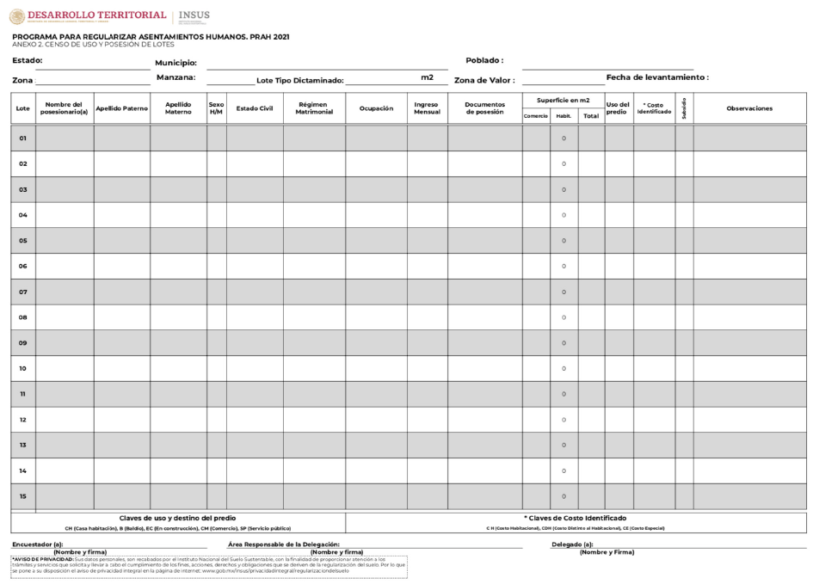

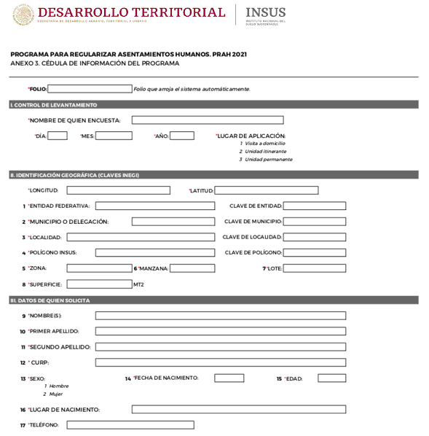

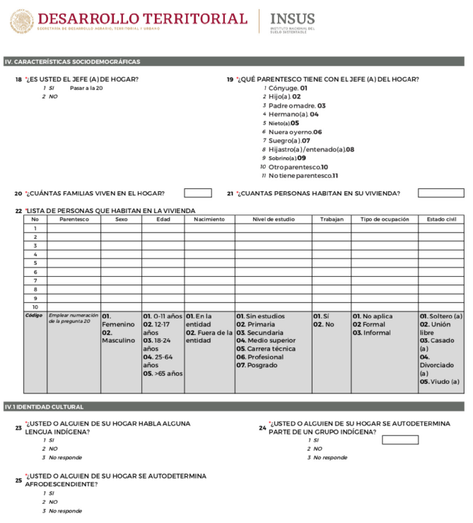

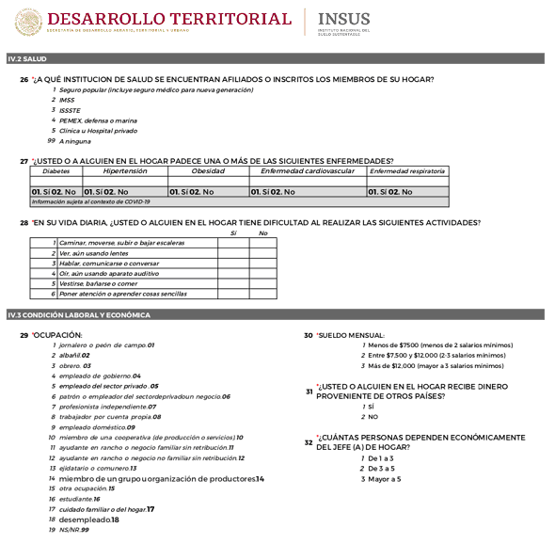

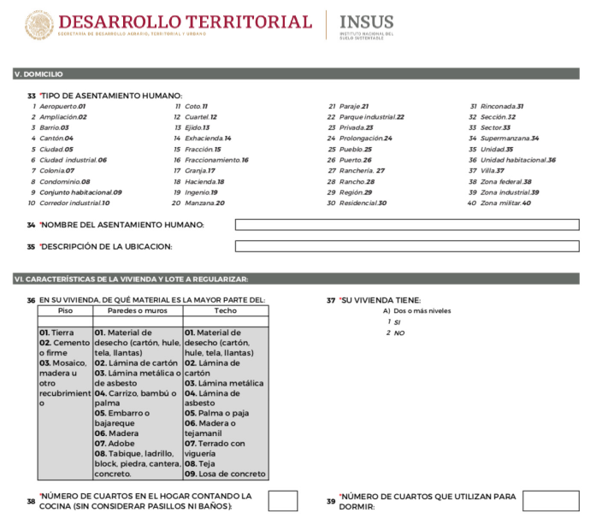

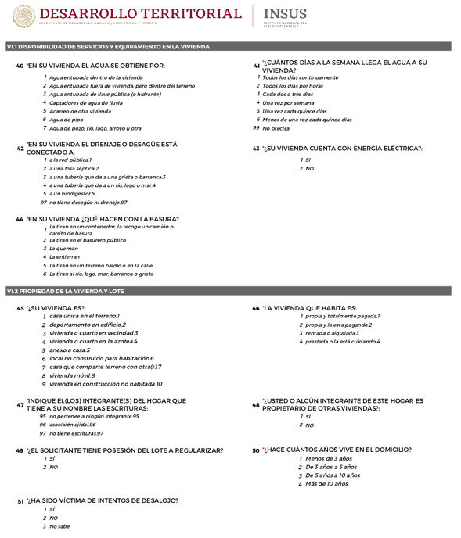

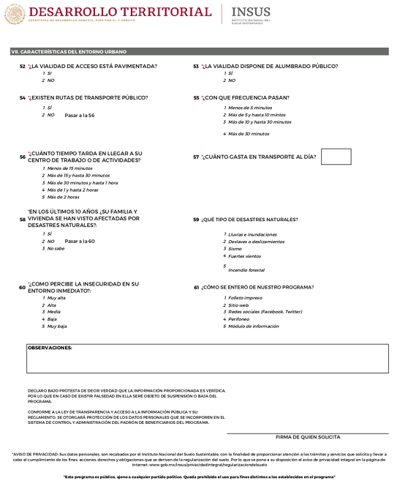

PROGRAMA PARA REGULARIZAR ASENTAMIENTOS HUMANOS. PRAH 2021
ANEXO 4. CARTA RESPONSIVA

(MUNICIPIO, ENTIDAD), a _____ de _______ de 2021.

INSTITUTO NACIONAL DEL SUELO SUSTENTABLE
PRESENTE

Por la presente, me permito manifestar atentamente y bajo protesta de decir verdad que los datos contenidos tanto en la Solicitud de Apoyo, Solicitud de Contratación, Cédula de Información del Programa y los que se precisan en las constancias documentales proporcionadas, a efecto de iniciar el trámite de contratación y acreditar la posesión respecto del inmueble identificado según la nomenclatura de ese Instituto como (MANZANA), (ZONA), (LOTE), del (POBLADO), (MUNICIPIO), en el (ENTIDAD FEDERATIVA), son verídicos y auténticos; siendo responsabilidad de quien suscribe, responder por los mismos, ante cualquier autoridad administrativa o judicial que así lo requiera.

Así mismo, solicito atentamente que los datos e información a que se hace referencia en el párrafo que antecede, sean protegidos en términos del artículo 9 y fracción III del artículo 113 de la Ley Federal de Transparencia y Acceso a la Información Pública, 116 de la Ley General de Transparencia y Acceso a la Información Pública y de los Lineamientos Generales de Protección de Datos Personales.

ATENTAMENTE
Protesto lo necesario

_________________________________
(Nombre y firma)

"Este programa es público, ajeno a cualquier partido político. Queda prohibido el uso para fines distintos a los establecidos en el Programa"

PROGRAMA PARA REGULARIZAR ASENTAMIENTOS HUMANOS. PRAH 2021
ANEXO 5. PROGRAMA DE ACCIONES PRAH 2021

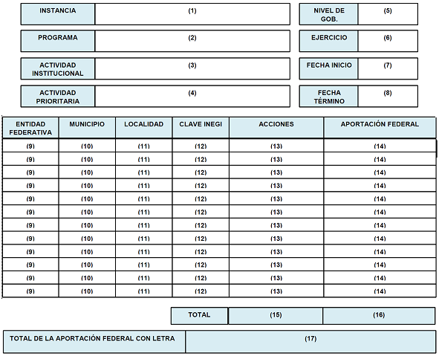

En el ejercicio de los subsidios y la ejecución de las acciones aquí descritas, la Instancia Ejecutora se compromete a cumplir con lo dispuesto por las Reglas de Operación del Programa y Normatividad Aplicable.

INSTANCIA EJECUTORA
(18) (19) (20)
NOMBRE:
CARGO:

"Este programa es público, ajeno a cualquier partido político. Queda prohibido el uso para fines distintos a los establecidos en el Programa"
Instructivo para el llenado del ANEXO 5
PROGRAMA DE ACCIONES PRAH 2021
Objetivo: Registrar formalmente las metas programadas en montos y acciones que se pretenden alcanzar durante el Ejercicio 2021 por la Instancia Ejecutora.
Instrucciones:
En todos los casos se deberá anotar en los espacios correspondientes:
Encabezado
1. INSTANCIA EJECUTORA: Se anotará el nombre de la Oficina de Representación del INSUS.
2. CLAVE Y NOMBRE DEL PROGRAMA, de acuerdo a la apertura programática se anotará: S-213 Programa para Regularizar Asentamientos Humanos.
3. CLAVE Y NOMBRE DE LA ACTIVIDAD INSTITUCIONAL, de acuerdo a la apertura programática se anotará: 010 Ordenación y Regularización de la Propiedad Rural y Urbana.
4. CLAVE Y NOMBRE DE LA ACTIVIDAD PRIORITARIA, de acuerdo a la apertura programática se anotará: S-213 Programa para Regularizar Asentamientos Humanos.
5. NIVEL DE GOBIERNO. Se anotará: Federal o Estatal, según sea el caso del nivel de gobierno al que pertenezca la Instancia Ejecutora.
6. EJERCICIO, se anotará el año del ejercicio corriente del programa ejemplo: 2021.
7. FECHA INICIO, se anotará el mes y el año del inicio del ejercicio presupuestal. Ejemplo: Enero-2021
8. FECHA TÉRMINO, se anotará el mes y el año del término del ejercicio presupuestal. Ejemplo: Diciembre 2021.
9. ENTIDAD FEDERATIVA, se anotará el nombre de la Entidad Federativa conforme al catálogo de entidades federativas del INEGI, ejemplo: Aguascalientes.
10. MUNICIPIO, se anotará el nombre del Municipio conforme al catálogo de entidades federativas del INEGI, ejemplo: Aguascalientes.
11. LOCALIDAD, se anotará el nombre de la Localidad conforme al catálogo de entidades federativas del INEGI, ejemplo: Aguascalientes.
12. CLAVE INEGI se anotará de la siguiente forma:
Se anotará la clave de la Entidad Federativa, del Municipio y de la Localidad conforme al catálogo de entidades federativas del INEGI, ejemplo: Aguascalientes 01 001 0001.
Acciones
13. ACCIONES. Se anotará el número de acciones que se pretenden ejecutar en el ejercicio presupuestal. Ejemplo 15.
14. APORTACIÓN FEDERAL, se anotará en pesos sin centavos el monto de los recursos federales, por el total de acciones programadas en todo el ejercicio presupuestal.
15. TOTAL DE ACCIONES, se anotará la sumatoria de las acciones programadas parcialmente, que es la cantidad total de Acciones que se pretende alcanzar en el ejercicio presupuestal.
16. TOTAL DE LA APORTACIÓN FEDERAL, se anotará en pesos con centavos la sumatoria de las aportaciones federales parciales programadas, que es la cantidad total de las aportaciones federales que se pretende alcanzar en el ejercicio presupuestal.
17. TOTAL DE LA APORTACIÓN FEDERAL CON LETRA, se anotará con letra el monto total de los Recursos Federales programados ejemplo: considerando que el Total de la Aportación Federal sea $1,500,000.00 se escribirá con letra (Un Millón Quinientos Mil Pesos 00/100 M.N.).
Firmas
18. NOMBRE, FIRMA Y CARGO DE QUIEN ELABORÓ, se anotará el nombre y el cargo del Delegado (a) o Representante de la Instancia Ejecutora con firma autógrafa, en ningún caso se podrá utilizar facsímil.
19. NOMBRE, FIRMA Y CARGO DE QUIEN REVISÓ, se anotará el nombre y el cargo del Delegado (a) o Representante de la Instancia Ejecutora con firma autógrafa, en ningún caso se podrá utilizar facsímil.
20. NOMBRE, FIRMA Y CARGO DE QUIEN AUTORIZÓ, se anotará el nombre y el cargo del Delegado (a) o Representante de la Instancia Ejecutora con firma autógrafa, en ningún caso se podrá utilizar facsímil, si por alguna causa de fuerza mayor el (la) titular de la misma no pudiera firmar, la Instancia Ejecutora designará al funcionario (a) responsable facultado (a) para ello.
Notas al pie de página
En el ejercicio de los subsidios y la ejecución de las acciones aquí descritas, la Instancia Ejecutora se compromete a cumplir con lo dispuesto por las Reglas de Operación del Programa y Normatividad Aplicable.
"Este programa es público, ajeno a cualquier partido político. Queda prohibido el uso para fines distintos a los establecidos en el Programa".
Generalidades del Formato
El formato autorizado no podrá ser modificado en su diseño y estructura.

PROGRAMA PARA REGULARIZAR ASENTAMIENTOS HUMANOS. PRAH 2021
ANEXO 6: PROPUESTA DE ACCIONES POR ENTIDAD

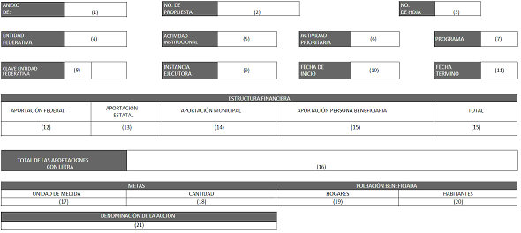

En el ejercicio de los subsidios y la ejecucion de las acciones aquí descritas. La instancia Ejecutora se compromete a cumplir con lo dispuesto por las Reglas de Operación del Programa y Normatividad aplicable.

(22)

NOMBRE:
CARGO:

Instructivo para el llenado del ANEXO 6
ACCIONES POR ENTIDAD FEDERATIVA

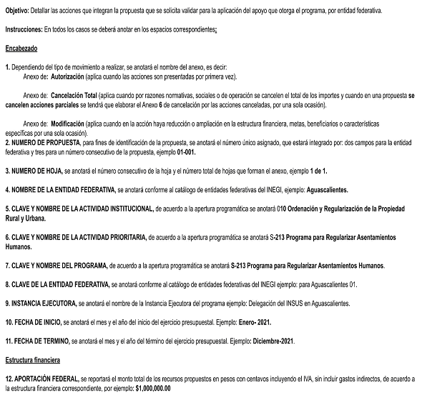

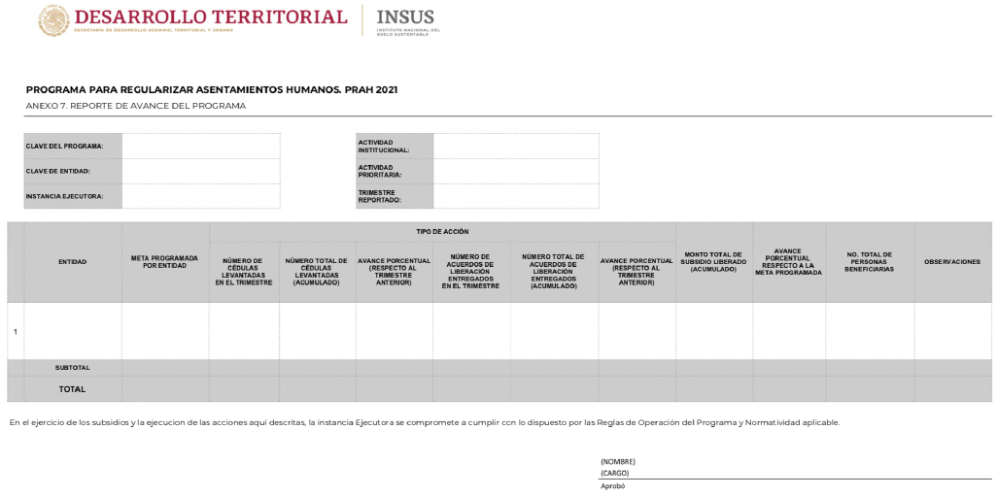

Folio N°________________

PROGRAMA PARA REGULARIZAR ASENTAMIENTOS HUMANOS. PRAH 2021
ANEXO 8: ACUERDO DE LIBERACIÓN DEL SUBSIDIO DE REGULARIZACIÓN

Estimado (a) (NOMBRE DE LA PERSONA BENEFICIARIA)

Por medio de la presente y con las facultades que tengo conferidas, conforme al artículo 24 del Estatuto Orgánico del Instituto Nacional del Suelo Sustentable, me es grato hacer de su conocimiento que, con el apoyo del Gobierno Federal y conforme a los registros de información que obran en esta Delegación del INSUS en (NOMBRE DE LA ENTIDAD FEDERATIVA), le informo que ha sido beneficiado (a) con el subsidio para cubrir las gestiones de los actos técnicos, jurídicos y administrativos necesarios para contribuir al otorgamiento de certeza jurídica para el predio ubicado en la entidad de (NOMBRE DE LA ENTIDAD FEDERATIVA), Municipio (NOMBRE DEL MUNICIPIO), Polígono (NOMBRE DEL POLÍGONO), identificado en la Zona (DENOMINACIÓN DE LA ZONA) en la Manzana (DENOMINACIÓN DE LA MANZANA), en el Lote (NÚMERO DE LOTE).
Por lo anteriormente expuesto, le informo que se han iniciado los trámites para emitir e inscribir el documento oficial correspondiente a su favor en el Registro Público de la Propiedad en el Estado de (NOMBRE DE LA ENTIDAD FEDERATIVA) como propietario (a) del lote señalado en el párrafo anterior y que una vez que haya sido registrado y devuelto a esta Delegación del INSUS, le será informado el lugar y fecha en que estará a su disposición, debiendo presentar una identificación oficial a su nombre para este trámite.
En caso de que usted como persona beneficiaria del Programa para Regularizar Asentamientos Humanos (PRAH), se encuentre vinculada con el subsidio otorgado por otros programas, y éste se haya aplicado en el lote motivo de la regularización, deberá iniciar y concluir su trámite de regularización a través del INSUS, y en caso de no realizarlo, se procederá según las consideraciones establecidas en las Reglas de Operación de los programas vinculados.
Sin otro particular, reciba un cordial saludo y nuestras sinceras felicitaciones por haber logrado los derechos de propiedad sobre su patrimonio y el de su familia.
La presente se expide en (NOMBRE DEL MUNICIPIO), (NOMBRE DE LA ENTIDAD FEDERATIVA) a los (DÍA DE EXPEDICIÓN) días del mes de (MES DE EXPEDICIÓN) de (AÑO DE EXPEDICIÓN) para los efectos legales a que haya lugar.

_____________________________ ____________________________
Recibió Subsidio Entregó Subsidio
(NOMBRE Y FIRMA DE LA PERSONA BENEFICIARIA) (NOMBRE Y FIRMA DEL DELEGADO (A) INSUS)

“Este programa es público, ajeno a cualquier partido político. Queda prohibido el uso para fines distintos a lo establecido en el Programa”

PROGRAMA PARA REGULARIZAR ASENTAMIENTOS HUMANOS. PRAH 2021
ANEXO 9: MANIFESTACIÓN DE VOLUNTAD PARA LA APLICACIÓN DEL SUBSIDIO OTORGADO
Ciudad de _________, a _____ de ________ de 2021

INSTITUTO NACIONAL DEL SUELO SUSTENTABLE
PRESENTE

Por medio del presente escrito, me permito manifestar al Instituto Nacional del Suelo Sustentable (INSUS) que es mi voluntad y deseo que el subsidio procedente del Programa para Regularizar Asentamientos Humanos (PRAH), y con el que he sido beneficiado (a), tal como se acredita con el Acuerdo de Liberación del Subsidio de Regularización con folio número _______-_______-_______, sea aplicado por ese Organismo con la finalidad de cubrir las erogaciones correspondientes al desarrollo de las gestiones de los actos técnicos, jurídicos y administrativos necesarios para que se me otorgue certeza jurídica respecto del predio del cual tengo posesión, y que se encuentra identificado por el INSUS como Zona ____, de la Manzana ____, en el Lote ____, en la Entidad de ________, Municipio _______, Polígono _____________.
Asimismo, hago del conocimiento del Instituto que se me ha informado de los derechos y obligaciones que implica el proceso de regularización, por lo que, estoy de acuerdo en que se agoten cada una de las etapas concernientes a los trámites para la obtención del documento oficial que me acredite como propietario (a) del lote que ha quedado plenamente descrito el párrafo anterior.

PROTESTO LO NECESARIO

------------------------------------------------------------------------------------------
(Nombre y firma de la Persona Beneficiaria)

“Este programa es público, ajeno a cualquier partido político. Queda prohibido el uso para fines distintos a lo establecido en el Programa”
PROGRAMA PARA REGULARIZAR ASENTAMIENTOS HUMANOS. PRAH 2021
ANEXO 10. ACTA DE APLICACIÓN Y CONTROL DEL EJERCICIO

Entidad Federativa: _______________ (a)
En la ciudad de _________ (b) Estado de ___________ (c) siendo las _____ (d) horas del ___(e) de ________(f) de 2021 y en seguimiento a las actividades que rigurosamente deben ser realizadas para informar los resultados obtenidos en la ejecución del Programa para Regularizar Asentamientos Humanos (PRAH), el (la) Representante del INSUS en (ENTIDAD FEDERATIVA) hace constar que de conformidad con la información que fue consolidada por dicha Representación dentro del Sistema de Información del Programa y que conforman el cierre del ejercicio, se da por comprobado y finiquitado dicho recurso, por lo que la presente se firma en 2 tantos originales.

1.- DATOS GENERALES
1.1 Antecedentes Programáticos
AI 010 Ordenación y regularización de la propiedad rural y urbana
AP S213 Programa para Regularizar Asentamientos Humanos.
UR-QDV Instituto Nacional del Suelo Sustentable

2.- INVERSION Y METAS
2.1 Recursos Ejercidos (en pesos con centavos):

Presupuesto Programado (Anexo 5 de R.O.) | Presupuesto Ejercido | Aportación Federal | Aportación Estatal | Aportación Municipal | Aportación Persona  Beneficiaria
(g) | (h) | (i) | (j) | (k) | (l)

2.2 Metas alcanzadas:
Municipios Atendidos | Localidades Atendidas | Polígonos Atendidos | Total Acuerdos de Liberación entregados
(m) | (n) | (o) | (p)

*La información corresponde a la referida en el Anexo 6 de las Reglas de Operación del Programa para Regularizar Asentamientos Humanos 2021.”
3.- HECHOS
3.1 La Representación del INSUS declara a través de su Representante que los recursos referidos en el apartado 2.1 (de la propia acta) están sustentados de manera individual por los Acuerdos de Liberación del Subsidio de Regularización, entregados a las personas beneficiarias (apartado 2.2 de la propia acta). De igual manera, manifiesta que los expedientes técnicos integrados para cada uno de los beneficiarios del Programa se encuentran en los archivos de dicha Representación.
3.2 La Representación del INSUS deberá informar de manera mensual a Oficinas Centrales del INSUS la elaboración de las escrituras correspondientes, así como su debida y oportuna inscripción en el Registro Público de la Propiedad (R.P.P.).
Los documentos oficiales una vez inscritos en el RPP serán entregados por la Representación del INSUS a las personas beneficiarias en los términos previstos en las Reglas de Operación del PRAH.

4.- OBSERVACIONES: (q)

5.- FIRMAS
Para su debida constancia se levanta la presente Acta de Aplicación y Control del Ejercicio Fiscal 2021, sabedor del alcance y contenido, así como de su debida repercusión.

_______________________________
Nombre, firma y cargo (r)

En el ejercicio de los recursos y la ejecución de las acciones aquí descritas, la Oficina de Representación del INSUS se compromete a cumplir con lo dispuesto en las Reglas de Operación del Programa.

“Este programa es público, ajeno a cualquier partido político. Queda prohibido el uso para fines distintos a lo establecido en el Programa”
Instructivo para el llenado del ANEXO 10
ACTA DE APLICACIÓN Y CONTROL DEL EJERCICIO
Objetivo:
Dar a conocer los resultados alcanzados y los subsidios aplicados y comprobados para el Ejercicio 2021.
Instrucciones para su llenado:
En todos los casos se deberá anotar en los espacios correspondientes:
ENCABEZADO
a) Se anotará la clave y nombre de la entidad federativa.
b) Se anotará el nombre de ciudad de la entidad federativa en donde se levanta el Acta de Cierre y Comprobación del Recurso.
c) Se anotará el nombre del Estado donde se realiza el Acta de Cierre y Comprobación del Recurso.
d) Se anotará la hora con minutos con que se inició el Acta de Cierre y Comprobación del Recurso.
e) Se anotará el día en que se inicia el Acta de Cierre y Comprobación del Recurso.
f) Se anotará el mes en que se inicia el Acta de Cierre y Comprobación del Recurso.
1.- DATOS GENERALES
1.1 Antecedentes Programáticos.
En el formato deberá decir:
“AI 010 Ordenación y Regularización de la Propiedad Rural y Urbana”.
“AP S213 Programa para Regularizar Asentamientos Humanos”.
“UR-QDV Instituto Nacional del Suelo Sustentable”.
2.- INVERSIÓN Y METAS
2.1.- Recursos Ejercidos (en pesos):
g) Se anotará la cantidad del Presupuesto Total programado al inicio del Programa conforme al Anexo 5 Programa Anual.
h) Se anotará la cantidad total del Presupuesto ejercido al cierre del Programa con centavos.
i) Se anotará la cantidad total de la Aportación Federal ejercida al cierre del Programa con centavos.
j) Se anotará la cantidad total de la Aportación Estatal al cierre del Programa con centavos.
k) Se anotará la cantidad total de la Aportación Municipal al cierre del Programa con centavos.
l) Se anotará la cantidad total de la Aportación de la Persona Beneficiaria al cierre del Programa con centavos.
2.2 Metas alcanzadas.
m) Se anotará la cantidad total de Municipios atendidos en donde se aplicaron los recursos federales al cierre del Programa.
n) Se anotará la cantidad total de Localidades Atendidas en donde se aplicaron los recursos federales al cierre del Programa.
o) Se anotará la cantidad total de Polígonos Atendidos en donde se aplicaron los recursos federales al cierre del Programa.
p) Se anotará la cantidad Total Acuerdo de Liberación de Regularización entregados.
Notas al pie de página de la primera hoja:
*La información corresponde a la referida en el Anexo 6 de las Reglas de Operación del Programa para Regularizar Asentamientos Humanos 2021.
4.- OBSERVACIONES
q) En su caso, se manifestará cualquier asunto pendiente y los compromisos por cumplir conforme a los objetivos del Programa.
5.- FIRMAS
r) NOMBRE, FIRMA Y CARGO, se anotará nombre completo sin abreviaturas y cargo del (la) titular de la Oficina de Representación del INSUS en la entidad federativa con firma autógrafa, en ningún caso se podrá utilizar facsímil, si por alguna causa de fuerza mayor el (la) titular de la misma no pudiera firmar, deberá firmar el (la) responsable facultado (a) para ello (Personal de estructura).
Notas al pie de página de la segunda hoja:
En el ejercicio de los recursos y la ejecución de las acciones aquí descritas, la Oficina de Representación del INSUS se compromete a cumplir con lo dispuesto en las Reglas de Operación del Programa

“Este programa es público, ajeno a cualquier partido político. Queda prohibido el uso para fines distintos a lo establecido en el Programa”

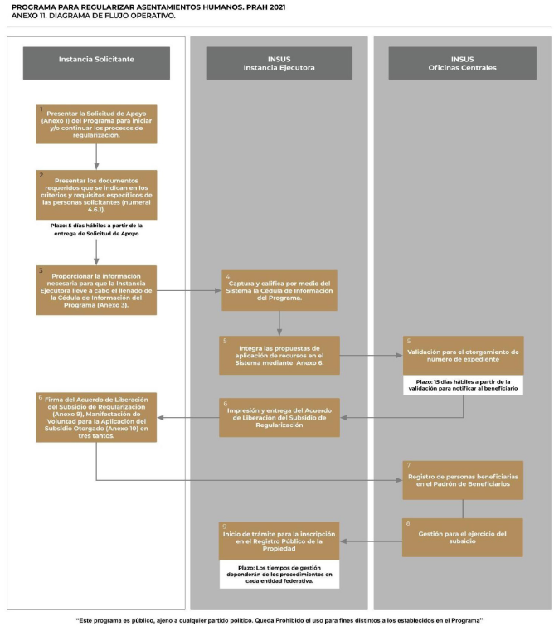
PROGRAMA PARA REGULARIZAR ASENTAMIENTOS HUMANOS. PRAH 2021
ANEXO 12: Indicadores PRAH 2021

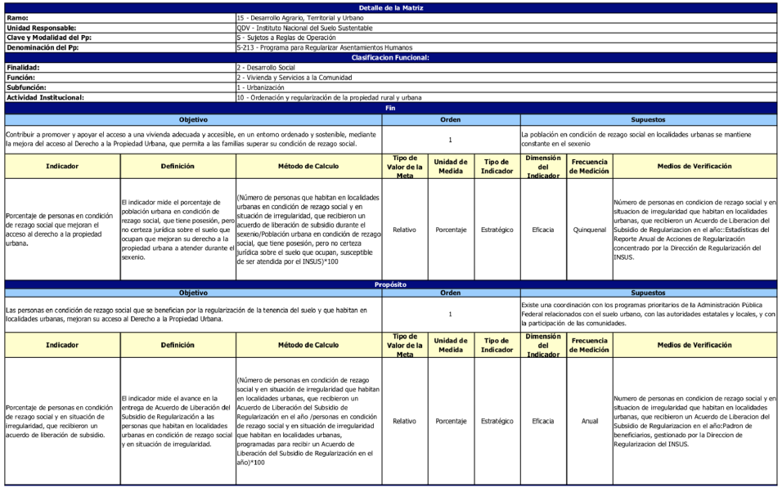

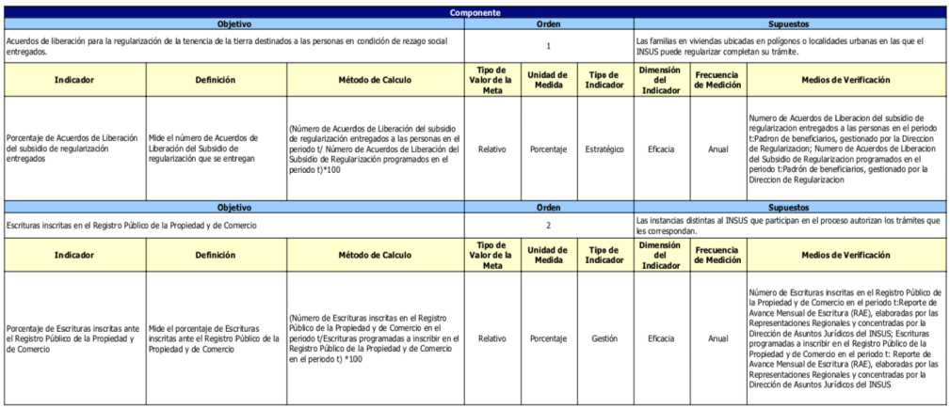

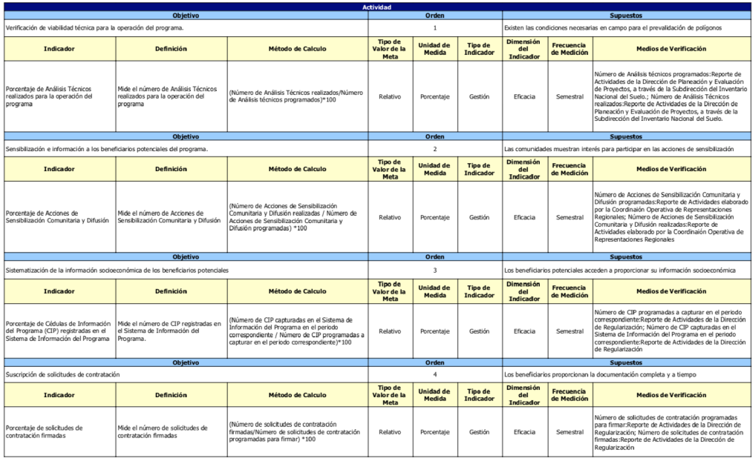

PROGRAMA PARA REGULARIZAR ASENTAMIENTOS HUMANOS. PRAH 2021
ANEXO 13: CRITERIOS DE PRELACIÓN COMPROBATORIA
PERSONAS FÍSICAS:
a) Copia y original para cotejo del documento con el que acredite la posesión a título de dueño (a), de manera pública, pacífica y continua sobre el lote que pretende regularizar;
b) Expresión de su voluntad para regularizar el lote, suscribiendo la Solicitud de Contratación;
c) Copia de identificación oficial vigente, como puede ser:
o Credencial para votar;
o Pasaporte;
o Cartilla del servicio militar;
o Matrícula consular;
o Cédula profesional;
d) Copia y original legibles del acta de nacimiento para cotejo de documentos;
e) En su caso, presentar copia certificada del acta de matrimonio que acredite el régimen matrimonial;
f) Clave Única de Registro de Población (CURP), en su caso, de ambos cónyuges.
PERSONAS MORALES:
Además de acreditar lo dispuesto en los incisos a), b) y c) de este artículo, deberán proporcionar los siguientes documentos en copia certificada y simple para su debido cotejo:
a) Acta constitutiva y sus reformas a los estatutos de la misma (en su caso); debidamente inscritas en el Registro Público de la Propiedad y de Comercio correspondiente.
b) Testimonio del poder notarial del (la) representante legal, con el que acredite facultades suficientes para contratar;
c) Cédula del Registro Federal de Contribuyentes (RFC), y;
d) Identificación oficial con fotografía y firma del representante legal.
La acreditación de la posesión a título de dueño (a), de manera pública, pacífica y continua, se efectuará con al menos uno de los siguientes documentos:
I. Comprobantes primarios:
a) Constancia original de cesión de derechos expedida por los representantes del núcleo agrario, en el caso de la desincorporación constancia del comité u asociación;
b) Contrato de compraventa o de cesión de derechos;
c) Cuando el vendedor no fuera el núcleo agrario, el (la) contratante deberá acreditar el tracto sucesivo de la posesión del lote, de tal manera que una transmisión se apoye en la anterior, hasta llegar a la constancia original (constancia de posesión expedida por el núcleo agrario del último poseedor (a), en el caso de la desincorporación constancia del comité o asociación en favor del primer comprador).
II. Comprobantes complementarios: Además de los anteriores documentos, es necesario presentar cuando menos uno de los documentos a nombre del posesionario que acredite tal carácter en el lote de que se trate, tales como:
a) Contrato o recibo de electricidad,
b) Contrato o comprobante de pago de derechos de agua;
c) Comprobante de pago del impuesto predial;
d) Recibo de gas;
e) Recibo de servicio telefónico;
f) Recibo de cooperaciones hechas al ejido, municipio o a la comunidad;
g) Recibo de servicio de televisión de paga;
h) Estado de cuenta de Institución Bancaria;
i) Información testimonial ante autoridad judicial;
j) Certificado de residencia expedido por autoridad competente.

“Este programa es público, ajeno a cualquier partido político. Queda prohibido el uso para fines distintos a lo establecido en el Programa”
_____________________________

